 | Sprawozdanie roczne z wykonania planu finansowego jednostki Ośrodka Pomocy Społecznej w Deszcznie za 2018 rok  w szczegółowości nie mniejszej niż w planie finansowym.  Adriana Kondzior

Wstęp
Podstawowe znaczenie w organizowaniu i świadczeniu pomocy społecznej na terenie gmin mają ośrodki pomocy społecznej, wchodzące w skład lokalnej administracji samorządowej. W gminie Deszczno ośrodek pomocy społecznej jest najczęściej pierwszym
i zasadniczym miejscem, do którego osoby znajdujące się w trudnej sytuacji życiowej zwracają się o pomoc.
Pomoc może być przyznana w różnych formach. Należy do nich system zasiłków pieniężnych, usług, pomoc rzeczowa, poradnictwo specjalistyczne i specyficzna działalność zawodowa, jaką jest praca socjalna. Człowiek znajdujący się w sytuacji trudnej, podczas kontaktu z pracownikiem socjalnym otrzyma odpowiednią informację dotyczącą możliwości uzyskania pomocy, jej form i warunków jej otrzymania. Podstawowym adresatem działań podejmowanych przez pomoc społeczną jest rodzina. Rodzina jest uznawana za najważniejszą mikrostrukturę społeczną, stanowiącą ważny element życia społecznego i ekonomicznego. Dlatego szczególne znaczenie przypisuje się pomocy oraz pracy socjalnej z rodziną doświadczającą takich negatywnych zjawisk, jak ubóstwo, bezrobocie, niewydolność opiekuńczo – wychowawcza czy niepełnosprawność. Pomoc rodzinie polega na uruchomieniu takich form wsparcia, by ich efektem była samodzielność ekonomiczna rodziny oraz niezależność w funkcjonowaniu społecznym. Aby oddziaływania naprawcze nakierowane na pomoc rodzinie były skuteczne konieczne jest wielopłaszczyznowe podejście do realizowanej pomocy. Poza wsparciem materialnym rodzina wymaga szeroko pojętej pracy socjalnej, pomocy specjalistycznej oraz oddziaływań mających na celu rozwijanie umiejętności społecznych. Ośrodek pomocy społecznej wykorzystuje różnorodne formy wsparcia umożliwiające rodzinie prawidłowe realizowanie swoich funkcji. Realizowana jest praca socjalna, wsparcie psychologiczne, pomoc asystenta rodziny, poradnictwo prawne i socjalne.
Pomoc społeczna jest instytucją polityki społecznej państwa mającą na celu umożliwienie osobom i rodzinom przezwyciężenie trudnych sytuacji życiowych, których nie są w stanie pokonać, wykorzystując własne uprawnienia, zasoby i możliwości. Pomoc społeczna wspiera osoby i rodziny w wysiłkach zmierzających do zaspokojenia niezbędnych potrzeb i umożliwia im życie w warunkach odpowiadających godności człowieka. Zasadniczym celem pomocy społecznej jest doprowadzenie do życiowego usamodzielnienia osób i rodzin korzystających z pomocy oraz zintegrowanie ich ze środowiskiem. Świadczeniobiorcy pomocy społecznej są jednak zobowiązani do współpracy
w rozwiązywaniu ich trudnej sytuacji życiowej. Pomoc udzielana w ramach świadczeń
z pomocy społecznej ma charakter przejściowy i zakłada aktywizację osób z niej korzystających. Uprawnienia wynikające z ustawy o pomocy społecznej mają, bowiem charakter wyłącznie subsydiarny tj. uzupełniający własne środki, możliwości i uprawnienia. Brak jakichkolwiek działań, nie wywiązywanie się z przyjętych zobowiązań świadczy
o niskim zaangażowaniu w proces przezwyciężania swojej trudnej sytuacji życiowej,
a w stosunku do osoby, która nie współdziała z organem pomocy społecznej organ zgodnie
z art. 11 ust. 2 Ustawy o pomocy społecznej może podjąć odpowiednie kroki skutkujące odmową świadczenia.
Pomoc społeczna zmienia swoje oblicze. Z instytucji zajmującej się wyłącznie wypłatą świadczeń finansowych i rzeczowych zamienia się w istotnego partnera lokalnego, który wykorzystując swoje zasoby może efektywnie wpływać na otoczenie społeczne. Zmienia się model współpracy z klientem, gdzie poprzez wprowadzenie szczególnego rodzaju umowy, jaką jest kontrakt socjalny, wprowadza się klienta w proces zmian i wspólnie z nim dochodzi do rozwiązań wpływających na poprawę jego sytuacji. Działania aktywizacyjne pozwalają naszym klientom pozyskiwać nowe umiejętności i przejmować odpowiedzialność za swoje życie.
Zadania te realizowane są w oparciu o akty wydane w formie ustaw, rozporządzeń, uchwał i inne, z których najważniejsze to:
Ustawa z dnia 12 marca 2004r. o pomocy społecznej (Dz. U. 2018 poz. 1508 ze zm.)
Ustawa z dnia 28 listopada 2003 r. o świadczeniach rodzinnych (Dz. U. 2018 poz. 2220
ze zm.)
Ustawa z dnia 7 września 2007 r. o pomocy osobom uprawnionym do alimentów
(Dz. U. 2018 poz. 554 ze zm.)
Ustawa z dnia 21 czerwca 2001r. o dodatkach mieszkaniowych (Dz. U. 2017 poz. 180 ze zm.)
Uchwała Nr 221 Rady Ministrów z dnia 10 grudnia 2013r. w sprawie ustanowienia wieloletniego programu wspierania finansowego gmin w zakresie dożywiania „Pomoc państwa w zakresie dożywiania” na lata 2014-2020 (M. P. 2015 poz. 821)
Ustawa z dnia 27 sierpnia 1997r. o rehabilitacji zawodowej i społecznej oraz zatrudnianiu osób niepełnosprawnych (Dz. U. 2018. poz. 511 ze zm.)
Ustawa z dnia 9 czerwca 2011 r. o wspieraniu rodziny i systemie pieczy zastępczej
(Dz. U. 2018 poz. 998 ze zm.)
Ustawa z dnia 29 lipca 2005 r. o przeciwdziałaniu przemocy w rodzinie (Dz. U. 2015. 1390)

I. Obszar działania

Gmina Deszczno jest typowym rolniczym obszarem, który zamieszkuje 9482 osób. Obejmuje 21 miejscowości, a w samym Deszcznie (stolicy gminy) mieszka 1242 osób.
Deszczno jest gminą przyjazną i świadomą społecznie. Jej mieszkańcy angażują się
w życie lokalnych społeczności i sporo czasu poświęcają na rozwój swoich Małych Ojczyzn. Otwarty pod koniec 2016 roku Środowiskowy Dom Samopomocy w Brzozowcu objął swoją dynamiczną i efektywną działalnością osoby niepełnosprawnie intelektualnie i mające problemy psychiczne. Prężnie działają Koła Gospodyń Wiejskich w: Brzozowcu, Gliniku, Osiedlu Poznańskim, Łagodzinie i Deszcznie, które dbają o przekazywanie tradycji narodowych i regionalnych nowym pokoleniom mieszkańców. W Gminie istnieje aż
6 klubów sportowych, które krzewią kulturę fizyczną wśród dzieci, młodzieży i dorosłych.
Z powodzeniem działa Klub Seniora, Stowarzyszenie Przyjaciół Gminy Deszczno oraz Stowarzyszenie Rodzinne Deszczno. Niezwykłą rolę pełnią też jednostki Ochotniczej Straży Pożarnej w Deszcznie, Brzozowcu czy Krasowcu, które uczestniczą w gaszeniu pożarów, akcjach ratunkowych i przy klęskach żywiołowych nie tylko na terenie Gminy, ale w całym regionie.
OPS działa na obszarze Gminy Deszczno a także, w istotnych sprawach klientów także poza jej granicami administracyjnymi - w miejscu lokalizacji instytucji pomocowych.
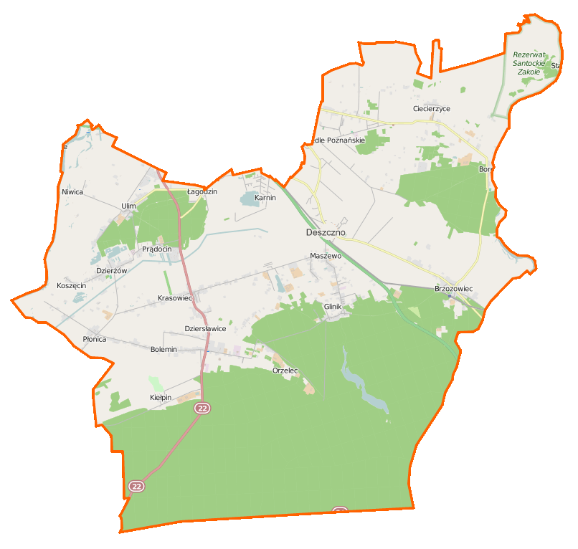

II. Struktura zatrudnienia

W Ośrodku Pomocy Społecznej według stanu na dzień 31.12.2018 r. zatrudnionych było 16 pracowników w pełnym wymiarze czasu pracy w ramach umowy o pracę, w tym: jeden asystent rodziny, częściowo finansowany ze środków pozyskanych w ramach Resortowego programu wspierania rodziny i systemu pieczy zastępczej na rok 2018; jeden pracownik w ramach robót publicznych oraz jeden pracownik zatrudniony na ½ etatu.

III. Struktura Ośrodka Pomocy Społecznej w Deszcznie
Załącznik 1.

IV. Podstawowe zadania ośrodka pomocy społecznej

W ramach zadań realizowanych na podstawie ustawy z dnia 12 marca 2004 r.
o pomocy społecznej Ośrodek zrealizował zadania będące zadaniami własnymi gminy oraz zadania zlecone z zakresu administracji rządowej.

Do zadań własnych gminy o charakterze obowiązkowym należą:
- opracowanie i realizacja gminnej strategii rozwiązywania problemów społecznych ze szczególnym uwzględnieniem programów pomocy społecznej, profilaktyki
i rozwiązywania problemów alkoholowych i innych, których celem jest integracja osób i rodzin z grup szczególnego ryzyka,
- sporządzanie, zgodnie z art. 16a ocena zasobów pomocy społecznej, oceny w zakresie pomocy społecznej,
- udzielanie schronienia, zapewnienie posiłku oraz niezbędnego ubrania osobom tego pozbawionym,
- przyznawanie i wypłacanie zasiłków okresowych,
- przyznawanie i wypłacanie zasiłków celowych,
- przyznawanie i wypłacanie zasiłków celowych na pokrycie wydatków powstałych
w wyniku zdarzenia losowego,
- przyznawanie i wypłacanie zasiłków celowych na pokrycie wydatków na świadczenia zdrowotne osobom bezdomnym oraz innym osobom niemającym dochodu
i możliwości uzyskania świadczeń na podstawie przepisów o świadczeniach opieki zdrowotnej finansowanych ze środków publicznych,
- przyznawanie zasiłków celowych w formie biletu kredytowanego,
- opłacanie składek na ubezpieczenia emerytalne i rentowe za osobę, która zrezygnuje
z zatrudnienia w związku z koniecznością sprawowania bezpośredniej, osobistej opieki nad długotrwale lub ciężko chorym członkiem rodziny oraz wspólnie niezamieszkującymi matką, ojcem lub rodzeństwem,
- praca socjalna,
- organizowanie, świadczenie usług opiekuńczych, w tym specjalistycznych w miejscu zamieszkania, z wyłączeniem specjalistycznych usług opiekuńczych dla osób
z zaburzeniami psychicznymi,
- prowadzenie i zapewnienie miejsc w mieszkaniach chronionych,
- dożywianie dzieci,
- sprawienie pogrzebu, w tym osobom bezdomnym,
- kierowanie do domu pomocy społecznej i ponoszenie odpłatności za pobyt mieszkańca gminy w tym domu,
- pomoc osobom mającym trudności w przystosowaniu się do życia po zwolnieniu
z zakładu karnego,
- sporządzanie sprawozdawczości oraz przekazywanie jej właściwemu wojewodzie, również w formie dokumentu elektronicznego, z zastosowaniem systemu utworzenie
i utrzymywanie ośrodka pomocy społecznej, w tym zapewnienie środków na wynagrodzenia pracowników,
- przyznawanie i wypłacanie zasiłków stałych,
- opłacanie składek na ubezpieczenie zdrowotne określonych w przepisach
o świadczeniach opieki zdrowotnej finansowanych ze środków publicznych.

Do zadań własnych gminy (fakultatywnych) należą:
- przyznawanie i wypłacanie zasiłków specjalnych celowych,
- przyznawanie i wypłacanie pomocy na ekonomiczne usamodzielnienie w formie zasiłków, pożyczek oraz pomocy w naturze,
- prowadzenie i zapewnienie miejsc w domach pomocy społecznej i ośrodkach wsparcia o zasięgu gminnym oraz kierowanie do nich osób wymagających opieki,
- podejmowanie innych zadań z zakresu pomocy społecznej wynikających
z rozeznanych potrzeb gminy, w tym tworzenie i realizacja programów osłonowych,
- współpraca z powiatowym urzędem pracy w zakresie upowszechniania ofert pracy oraz informacji o wolnych miejscach pracy, upowszechniania informacji o usługach poradnictwa zawodowego i o szkoleniach.

Do zadań zleconych gminy należą:
- organizowanie i świadczenie specjalistycznych usług opiekuńczych w miejscu zamieszkania dla osób z zaburzeniami psychicznymi,
- przyznawanie i wypłacanie zasiłków celowych na pokrycie wydatków związanych
z klęską żywiołową lub ekologiczną,
- prowadzenie i rozwój infrastruktury środowiskowych domów samopomocy dla osób
z zaburzeniami psychicznymi,
- realizacja zadań wynikających z rządowych programów pomocy społecznej, mających na celu ochronę poziomu życia osób, rodzin i grup społecznych oraz rozwój specjalistycznego wsparcia,
- przyznawanie i wypłacanie zasiłków celowych, a także udzielanie schronienia, posiłku oraz niezbędnego ubrania cudzoziemcom, o których mowa w art. 5a prawo cudzoziemców do niektórych świadczeń,
- przyznawanie i wypłacanie zasiłków celowych, a także udzielanie schronienia, posiłku i niezbędnego ubrania cudzoziemcom, którzy uzyskali zgodę na pobyt tolerowany na terytorium Rzeczypospolitej Polskiej, wypłacanie wynagrodzenia za sprawowanie opieki.

V. Budżet

Jednym z podstawowych instrumentów pomocy społecznej, pozwalającym zabezpieczać interesy osób potrzebujących wsparcia, są środki finansowe przeznaczone na realizacje świadczeń. Ustawa o pomocy społecznej dzieli zadania głównych jednostek pomocowych – ośrodków pomocy społecznej i powiatowych centrów pomocy rodzinie na własne i zlecone przez administracje rządową. Ten sam podział klasyfikuje świadczenia wypłacane przez gminy i powiaty tj.:
- środki własne pochodzące z budżetu gminy
- środki (dotacje) z budżetu państwa
Finansowanie pomocy społecznej realizowane jest w oparciu o zasady wynikające
z ustawy o finansach publicznych dnia 27 sierpnia 2009 (Dz. U. z 2017 r. poz. 2077 ze zm.) oraz ustawy o rachunkowości z dnia 29 września 1994r. (Dz. U z 2018 poz. 395 ze zm.).
Przy finansowaniu instytucji pomocy społecznej działających w ramach samorządu zastosowanie ma także ustawa o samorządzie gminnym oraz ustawa o pomocy społecznej.

Plan finansowy na rok 2018.

1.Plan finansowy Ośrodka Pomocy Społecznej na dzień 31 grudnia 2018 r. przedstawiał
się następująco:

a) Zadania zlecone 10.200.175,00 zł
Świadczenia wychowawcze - 6.258.082,00 zł
Świadczenia rodzinne i fundusz alimentacyjny - 3.454.776,00 zł
Składki na ubezpieczenie zdrowotne od świadczeń rodzinnych - 64.746,00 zł
Karta Dużej Rodziny - 341,00 zł
Świadczenie „Dobry start” – 422,230,00 zł.

b) Zadania własne 1.876.837,39 zł
Środki własne gminy - 994.178,89 zł
Środki pochodzące z budżetu państwa (dotacja) - 882.658,50 zł, w tym 284.064,18 zł to dotacja z EFS na dwa projekty.
PLAN FINANSOWY na dzień 31 grudnia 2018 r. ZAMKNĄŁ SIĘ KWOTĄ:
12.077.012,39 zł

2. Wykonanie za rok 2018 r.

Wykonanie finansowe Ośrodka Pomocy Społecznej na dzień 31 grudnia 2018 r. przedstawiło się następująco:

a) Zadania zlecone 10.131.199,55 zł
Świadczenia rodzinne i fundusz alimentacyjny - 3.454.776,00 zł – 100 % planu
Składki na ubezpieczenie zdrowotne od świadczeń rodzinnych - 64.532,36 zł – 99,67% planu
Karta Dużej Rodziny - 315,32 zł - 92,47 % planu
Świadczenia wychowawcze - 6.196.135,87 zł - 99,01 % planu
Świadczenie „Dobry start” – 415.440,00 zł – 98,39 % planu

b) Zadania własne 1.738.276,38 zł
Środki własne gminy 895.630.36 - zł 90,09 % planu
Środki pochodzące z budżetu państwa (dotacja) 842.645,96 zł - 95,47 % planu
WYKONANIE FINANSOWE na dzień 31 grudnia 2018 r. ZAMKNĘŁO SIĘ KWOTĄ:
11.869.475,87 zł

Sprawozdanie roczne z wykonania planu finansowego jednostki Ośrodka Pomocy Społecznej w Deszcznie za 2018 w szczegółowości nie mniejszej niż w planie finansowym.

Dział 852 - Pomoc Społeczna 2.434,17 zł

Dział 85216 – Zasiłki stałe – zwrot nienależnie pobranego świadczenia
za lata ubiegłe 2.170,00 zł

Rozdział 85219 - Ośrodki pomocy społecznej 264,17 zł

W 2018 roku wykonano dochody z wpływu kapitalizacji odsetek bankowych
w wysokości 250,15 zł plus wpływ z rozliczeń z lat ubiegłych w kwocie 14,02 zł.
Na koniec okresu sprawozdawczego nie wystąpiły należności wymagalne
i niewymagalne.

Dział 855 – Rodzina 24.565,61 zł

Rozdział 85501 - Świadczenia wychowawcze 7.301,18 zł

W 2018 roku wykonano dochody na kwotę 7.301,18 zł. Odsetki od nienależnie pobranych świadczeń wychowawczych wyniosły 571,06 zł, natomiast zwrot nienależnie pobranych świadczeń wychowawczych wyniosły: 6.730,12 zł.
Na koniec okresu sprawozdawczego wystąpiły należności wymagalne w kwocie 1.212,21 zł

Rozdział 85502 - Świadczenia rodzinne, świadczenia z funduszu 17.264,43 zł
alimentacyjnego oraz składki na ubezpieczenia
emerytalne i rentowe z ubezpieczenia społecznego

W 2018 roku wykonano dochody na kwotę 17.264,43 zł. Odsetki od nienależnie pobranych świadczeń rodzinnych wyniosły 630,84 zł, natomiast zwroty nienależnie pobranych świadczeń rodzinnych i funduszu alimentacyjnego wyniosły: 16.633,59 zł.
Na koniec okresu sprawozdawczego nie wystąpiły należności wymagalne.

Dział 852 - Pomoc społeczna 1.397.136,86 zł

Rozdział 85202- Domy pomocy społecznej 88.215,52 zł

W 2018 roku na zapłatę za pobyt w domu pomocy społecznej osób z terenu gminy zaplanowano 88.216,16 zł. Plan został zrealizowany w 99,99 %.

Rozdział 85213 - Składki na ubezpieczenia zdrowotne opłacane za osoby 85.215,00 zł
pobierające niektóre świadczenia z pomocy społecznej,
niektóre świadczenia rodzinne oraz za osoby uczestniczące
w zajęciach w centrum integracji społecznej.

Na opłacenie składek zdrowotnych za pobierających zasiłki stałe i świadczenia pielęgnacyjne zaplanowano kwotę 85.215,00 zł z czego wykonano 84.899,55 –99,63 %.
W 2018 roku wydatki w wysokości 64.532,36 zł zostały poniesione z dotacji celowej
z Lubuskiego Urzędu Wojewódzkiego na realizację zadań bieżących z zakresu administracji rządowej zleconych gminie (opłacono składki na ubezpieczenie zdrowotne za osoby pobierające świadczenia pielęgnacyjne, specjalne zasiłki opiekuńcze i zasiłki dla opiekuna).
Kwotę 20.367,19 zł pokryto z dotacji celowej z Lubuskiego Urzędu Wojewódzkiego
na realizację własnych zadań bieżących (składka zdrowotna za osoby pobierające zasiłki stałe).
Na koniec okresu sprawozdawczego zobowiązania niewymagalne nie wystąpiły.

Rozdział 85214 - Zasiłki i pomoc w naturze oraz składki na ubezpieczenia 121.282,87zł
emerytalne i rentowe

Na zasiłki i pomoc w naturze oraz składki na ubezpieczenia emerytalne
i rentowe zaplanowano 121.282.87zł, co stanowi, że plan w 2018 roku wykonano
w 100 %. Wypłacono zasiłki okresowe na kwotę 104.172,00 zł, zasiłki celowe i pomoc
w naturze w kwocie17.110,00 zł.
Wydatki na zasiłki okresowe w wysokości 100.449.32 zł pokryto z dotacji celowej
z Lubuskiego Urzędu Wojewódzkiego na realizację własnych zadań bieżących.
Na koniec okresu sprawozdawczego nie wystąpiły zobowiązania wymagalne
i niewymagalne.

Rozdział 85216– Zasiłki stałe 205 228.98zł

Na wydatki w tym rozdziale zaplanowano 206.259,00 zł, z czego wykonano 99,50 %.
W 2018 roku wydatki poniesiono na wypłatę zasiłków stałych w wysokości 205.229.00 zł.
Wydatki w wysokości 205.229,00 zł pokryto z dotacji celowej z Lubuskiego Urzędu Wojewódzkiego na realizację własnych zadań bieżących.
Na koniec okresu sprawozdawczego nie wystąpiły zobowiązania wymagalne
i niewymagalne.

Rozdział 85219 - Ośrodki pomocy społecznej 691.433,83 zł

Na utrzymanie Ośrodka Pomocy Społecznej w Deszcznie zaplanowano 691.433,83 zł.
W 2018 roku plan wykonano w kwocie 691.151,28 zł, co stanowi
99,96 %.
Wydatki zostały przeznaczone na:
- wydatki osobowe niezaliczone do wynagrodzeń – 1.979,00 zł,
- wynagrodzenia osobowe pracowników - 376.114,88 zł,
- dodatkowe wynagrodzenie roczne - 35.542,41 zł,
- składki na ubezpieczenia społeczne - 66.700,00 zł,
- składki na Fundusz Pracy - 8.243,08 zł,
- wynagrodzenia bezosobowe – 27.867,00 zł,
- zakup materiałów i wyposażenia - 26.731,04 zł (druki, środki czystości, artykuły biurowe),
- zakup energii – 6.926,45 zł,
- zakup usług zdrowotnych -924,00 zł (opłacono badania lekarskie za pracowników OPS),
- zakup usług pozostałych - 50.120,60 zł (wydatki zostały zrealizowane na opłaty bankowe, usługi pocztowe, usługi informatyczne),
- opłaty z tytułu zakupu usług telekomunikacyjnych – 3.086,00 zł,
- podróże służbowe krajowe – 4.410,00 zł,
- różne opłaty i składki - 291,00 zł (opłacono polisę za ubezpieczenie mienia),
- odpis na zakładowy fundusz świadczeń socjalnych - 17.291,86 zł,
- opłaty na rzecz budżetów jednostek samorządu terytorialnego – 960,00 zł,
- koszty postępowania sądowego i prokuratorskiego – 300,00 zł
- szkolenia pracowników niebędących członkami korpusu służby cywilnej – 4.200,00zł,
- wydatki na zakupy inwestycyjne jednostek budżetowych – 59.764,51 zł.

Wydatki w wysokości 80.052,00 zł pokryto z dotacji celowej z Lubuskiego Urzędu Wojewódzkiego na realizację własnych zadań bieżących.
Na koniec okresu sprawozdawczego zobowiązania niewymagalne wyniosły 39.164,62 zł.

Rozdział 85230– Pomoc w zakresie dożywiania 151.268,08 zł

W 2018 r. w ramach pomocy w zakresie dożywiania na plan 151.290,00 zł wykonano
99,99 %.
W ramach programu „Pomoc państwa w zakresie dożywiania” przyznano i wypłacono świadczenia pieniężne na zakup artykułów żywnościowych oraz zapłacono za dożywianie dzieci w szkołach, przedszkolu i oddziałach przedszkolnych.
Wydatki w wysokości 90.750,00 zł pokryto z dotacji celowej z Lubuskiego Urzędu Wojewódzkiego na realizację własnych zadań bieżących.

Rozdział 85295 - Pozostała działalność 3.420,80 zł

W 2018 r. w ramach pozostałej działalności na plan 3.440,00 zł wykonano 99,44 %.
Świadczenia za prace społecznie użyteczne wyniosły: 3.420,80 zł.

Dział 853 – Pozostałe zadania w zakresie polityki społecznej 268.494,49 zł

Rozdział 85395- Pozostała działalność 268.494,49 zł

Projekt EFS "Razem możemy więcej" oraz „Skuteczna pomoc społeczna” w 2018 r. zostały zrealizowane w kwocie łącznej – 268.494,49 zł, co odpowiada 90,13% z planowanej kwoty 297.888,53.
Projekt EFS „Razem możemy więcej” został zrealizowany w wys. 81.341,24, co daje 74,88% planu z kwoty 108.633,53 zł, a „Skuteczna pomoc społeczna” została zrealizowana
w kwocie 187.153,25, co daje 98,89% planu z kwoty 189,255,00 zł. Kwota 284.064,19 została pokryta z otrzymanej dotacji, natomiast kwota 13.824,35 zł to wkład własny do projektu.

Wydatki z projektu EFS „Razem możemy więcej” zostały poniesione na:
- świadczenia społeczne – 13.824,35 zł,
- wynagrodzenia osobowe pracowników - 20.452,40 zł,
- składki na ubezpieczenia społeczne - 3.521,89 zł,
- składki na Fundusz Pracy - 499,08 zł,
- wynagrodzenia bezosobowe – 8.733,00 zł,
- zakup usług pozostałych - 34.310,52 zł.

Wydatki z projektu „ Skuteczna pomoc społeczna” zostały poniesione na:
• wynagrodzenia osobowe pracowników –121.848,31 zł,
• składki na ubezpieczenie społeczne – 20.428,26 zł,
• składki na Fundusz Pracy – 2.028,68 zł,
• wynagrodzenia bezosobowe – 18.900,00 zł,
• zakup materiałów i wyposażenia – 11,499,80 zł,
• zakup usług pozostałych – 12.448,00 zł.

Dział 854 – Edukacyjna opieka wychowawcza 66.228,50 zł

Rozdział 85415- Pomoc materialna dla uczniów o charakterze socjalnym 66.228,50 zł

W 2018 roku plan wykonano w kwocie 66.258,50 zł, co stanowi 64,62 %
z zaplanowanej kwoty 107.568,00 zł.

Dział 855 – Rodzina 10.189.285,80zł

Rozdział 85501 – Świadczenia wychowawcze 6.196.135,87 zł

Na wypłatę świadczeń wychowawczych i ich obsługę zaplanowano 6.258.082,00 zł.
W 2018 roku wykonano 6.196.135,87 zł, co stanowi 99,01 %.
Wydatki zostały zrealizowane na:
- świadczenia społeczne – 6.102.264,64 zł,
- wynagrodzenia osobowe pracowników – 54.185,80 zł,
- dodatkowe wynagrodzenie roczne – 3.555,18 zł,
- składki na ubezpieczenia społeczne – 19.425,86 zł
- składki na Fundusz Pracy – 1.304,95 zł,
- zakup materiałów i wyposażenia – 3.103,15 zł (środki wydatkowano na zakup druków, artykułów biurowych),
- zakup usług pozostałych – 10.906,29 zł (opłata za serwis i aktualizację oprogramowania, usługi pocztowe),
- szkolenia pracowników niebędących członkami korpusu służby cywilnej –
1.390,00 zł.

Wydatki zostały poniesione z dotacji celowej otrzymanej z Lubuskiego Urzędu Wojewódzkiego na zadania bieżące z zakresu administracji rządowej zleconej gminie, związane z realizacją świadczenia wychowawczego stanowiącego pomoc państwa
w wychowywaniu dzieci.
Na koniec okresu sprawozdawczego zobowiązania niewymagalne wyniosły 4.186,49 zł.

Rozdział 85502 - Świadczenia rodzinne, świadczenia z funduszu 3.471.559,52 zł
alimentacyjnego oraz składki na ubezpieczenia
emerytalne i rentowe z ubezpieczenia społecznego

Na wypłatę świadczeń rodzinnych, świadczeń z funduszu alimentacyjnego
oraz składek na ubezpieczenia emerytalne i rentowe z ubezpieczenia społecznego zaplanowano 3.475.716,40 zł. W 2018 roku wykonano 3.471.559,52 zł, co stanowi 99,88 %.

Wydatki zostały zrealizowane na:
- świadczenia społeczne (wypłata zasiłków rodzinnych i dodatków, zasiłków
i świadczeń pielęgnacyjnych, jednorazowych zapomóg z tytułu urodzenia dziecka
oraz na wypłatę świadczeń z funduszu alimentacyjnego) w wysokości 3.173.639,37 zł,
- wynagrodzenia osobowe pracowników – 76.203,40 zł,
- dodatkowe wynagrodzenie roczne – 4.543,27 zł,
- składki na ubezpieczenia społeczne – 190.557,48 zł (opłacono składki
za pracowników w kwocie 6.822,00 zł oraz za osoby pobierające świadczenia pielęgnacyjne, SZO i ZDO w kwocie 191.252,82zł),
- składki na Fundusz Pracy – 1.637,58 zł,
- zakup materiałów i wyposażenia – 1.936,50 zł (środki wydatkowano na zakup druków, artykułów biurowych),
- zakup usług pozostałych – 21.176,92 zł (opłata za serwis i aktualizację oprogramowania, usługi pocztowe),
- szkolenia pracowników niebędących członkami korpusu służby cywilnej – 1.865,00,00 zł.

Wydatki w wysokości3.454.776,00 zł zostały poniesione z dotacji celowej z Lubuskiego Urzędu Wojewódzkiego na realizację zadań bieżących z zakresu administracji rządowej zleconych gminie.
Na koniec okresu sprawozdawczego zobowiązania niewymagalne wyniosły 8.381,20 zł.

Rozdział 85503- Karta Dużej Rodziny 315,32 zł

W 2018 roku plan wykonano w kwocie 315,32 zł, co stanowi 92,47 % z zaplanowanej kwoty 341,00 zł. Wydatki w wysokości 315,32 zł zostały poniesione z dotacji celowej
z Lubuskiego Urzędu Wojewódzkiego na realizację zadań bieżących z zakresu administracji rządowej zleconych gminie na KDR.

Rozdział 85504- Wspieranie rodziny 463.195,69 zł

Na zapłatę za pracę asystenta rodziny zaplanowano 59.969,60 zł, w tym w kwocie 18.547,00 zł z „Programu asystent rodziny i koordynator pieczy zastępczej na rok 2018”.
W 2018 roku plan został zrealizowany w kwocie 47.755,60 zł (wydatki w kwocie
18.547,00 zł pokryto z dotacji na „Program asystent rodziny…” w ramach rezerwy celowej budżetu państwa). Plan zrealizowano w 79,63 %.
Wydatki zostały zrealizowane na:
• świadczenia społeczne – 402.000,00 zł
• „Dobry start” – 415.440,00 (98,39% planu z zaplanowanej kwoty 422.230,00 zł)
- wynagrodzenia osobowe pracowników – 45.811,42 zł
- dodatkowe wynagrodzenie roczne – 2.937,60 zł
- składki na ubezpieczenia społeczne – 8.062,35 zł
- składki na Fundusz Pracy – 582,03 zł,
- zakup materiałów i wyposażenia – 615.00 zł,
- zakup usług pozostałych – 516,60 zł
- podróże służbowe krajowe – 2.670,69 zł
Na koniec okresu sprawozdawczego zobowiązania niewymagalne wyniosły 2.008,68 zł.

Rozdział 85508- Rodziny zastępcze 58.079.40 zł

W 2018 roku opłacono pobyt dziesięciorga dzieci w rodzinach zastępczych. Plan zrealizowano w kwocie 58.079,40 zł na plan 58.080,00 zł czyli w 99,99 %.
Na koniec okresu sprawozdawczego zobowiązania niewymagalne wyniosły 5.126,32 zł.

System świadczeń rodzinnych w 2018 roku.
Ogółem na wypłatę świadczeń rodzinnych i świadczenia z funduszu alimentacyjnego
w roku 2018 r. przeznaczono 3 173 348,03 zł.
W styczniu 2018 r . wzrosła kwota wypłacanego świadczenia pielęgnacyjnego
z tytułu opieki nad dzieckiem niepełnosprawnym z kwoty 1406 zł do 1477 zł miesięcznie.
W listopadzie 2018 r. na podstawie Rozporządzenia Rady Ministrów z dnia 31 lipca 2018 r. w sprawie wysokości dochodu rodziny albo dochodu osoby uczącej się stanowiących podstawę ubiegania się o zasiłek rodzinny i specjalny zasiłek opiekuńczy, wysokość świadczeń rodzinnych oraz wysokość zasiłku dla opiekuna, wzrosła kwota wypłacanego specjalnego zasiłku opiekuńczego z kwoty 520 zł na 620 zł oraz kwota zasiłku dla opiekuna
z 520 zł na 620 zł, a także kwota zasiłku pielęgnacyjnego z 153 zł na 184,42 zł.
Wysokość zasiłków rodzinnych oraz dodatków do zasiłku rodzinnego w roku 2018 pozostaje bez zmian i wynosi:
- Zasiłek rodzinny:
- do lat 5: 95zł,
- od 5 do18 lat: 124zł,
• powyżej 18 roku życia: 135zł.
- Dodatek do zasiłku rodzinnego z tytułu samotnego wychowywania dziecka 193zł
(w przypadku dziecka legitymującego się orzeczeniem o niepełnosprawności lub orzeczeniem o znacznym stopniu niepełnosprawności kwotę dodatku zwiększa się
o 80zł. ).
- Dodatek do zasiłku rodzinnego z tytułu kształcenia i rehabilitacji dziecka:
- w wieku do 5 roku życia 90zł,
- powyższej 5 roku życia 110zł,
- Podjęcie przez dziecko nauki w szkole poza miejscem zamieszkania:
- ze względu na zamieszkanie 113zł,
- ze względu na dojazd 69zł.
- Dodatek do zasiłku rodzinnego z tytułu wychowania dziecka w rodzinie wielodzietnej 95zł.

Szczegółowe zestawienie wypłaconych świadczeń rodzinnych, opiekuńczych
i z Funduszu Alimentacyjnego w bieżącym roku:

Lp. | Wyszczególnienie | Ilość świadczeń | Kwota
 | Zasiłek rodzinny  - do lat 5 (95zł)  - od 5 do18 lat – (124zł)  - powyżej 18 do 21 r. ż. (135zł)  - powyżej 21 do ukończenia 24 r. ż. (135 zł) | 1607  3848  452  33 | 695 292 zł.
 | Dodatek do zasiłku rodzinnego  z tytułu urodzenia się dziecka  w wysokości 1000,00 zł jednorazowo | 21 | 21 000 zł.
 | Dodatek do zasiłku rodzinnego  z tytułu opieki nad dzieckiem  w okresie korzystania z urlopu wychowawczego  - kwota świadczenia 400,00 zł | 139 | 54 832 zł.
 | Dodatek do zasiłku rodzinnego  z tytułu samotnego wychowywania dziecka w wysokości; 193zł/273zł | 221 | 45 100 zł.
 | Dodatek do zasiłku rodzinnego  z tytułu kształcenia i rehabilitacji dziecka.  W wieku do 5 roku życia 90zł  Powyższej 5 roku życia 110zł | 528 | 56 180 zł.
 | Dodatek do zasiłku rodzinnego  z tytułu rozpoczęcia roku szkolnego w wysokości 100 zł jednorazowo  w miesiącu wrześniu. | 335 | 33 500,00 zł
 | Podjęcie przez dziecko nauki  w szkole poza miejscem zamieszkania w wysokości 113zł ze względu na zamieszkanie  w wysokości 69zł ze względu na dojazd | 579 | 41 887 zł.
 | Dodatek do zasiłku rodzinnego  z tytułu wychowania dziecka w rodzinie wielodzietnej w wysokości 95zł | 785 | 74 575 zł.
 | Zasiłek pielęgnacyjny w wysokości 153zł (I - X) / 184,42 (XI -XII) | 3 428 | 541 616 zł.
 | Świadczenie pielęgnacyjne  w wysokości 1477 zł | 610 | 900 496 zł.
 | Specjalny zasiłek opiekuńczy  w wysokości 520 zł (I – X) / 620 zł  (XI-XII) | 146 | 76 857 zł.
 | Jednorazowa zapomoga z tytułu urodzenia się dziecka jednorazowo  w wysokości 1000 zł | 71 | 71 000 zł.
 | Zasiłek dla opiekuna wypłacany na podstawie ustawy z dnia 4 kwietnia 2014 r. o ustaleniu i wypłacie zasiłków dla opiekunów w wysokości 520 zł (I – X) / 620 zł (XI – XII) | 36 | 19 320 zł.
 | Świadczenie rodzicielskie  w wysokości 1000 zł miesięcznie. | 214 | 186 315 zł.
 | Zasiłek rodzinny przyznany na podstawie mechanizmu „złotówka  za złotówkę” | 1093 | 50 538,03 zł.
 | Świadczenia z funduszu alimentacyjnego wypłacane na podstawie ustawy z dnia 7 września 2007 r. o pomocy osobom uprawnionym do alimentów. | 811 | 304 840 zł.
Razem |  | 3 173 348,03 zł

W 2018 r. zostało wydanych 25 decyzji dotyczących nienależnie pobranych świadczeń rodzinnych na łączna kwotę 21 697,93 zł. Odzyskane należności z w/w decyzji na dzień 31.12.2018 r. wynoszą 19 483,60 zł.
Fundusz Alimentacyjny
W 2018 r. kwota zaległości z Funduszu Alimentacyjnego zwrócona przez dłużników alimentacyjnych rozliczana przez tutejszy Ośrodek wyniosła 76 752,53 zł z tego zgodnie
z art. 27 ust. 4 ustawy o pomocy osobom uprawnionym do alimentów 40 %
(11 034,80 zł ) kwot należności stanowi dochód własny gminy organu właściwego wierzyciela, a pozostałe 60% (16 552,06 zł) tej kwoty oraz odsetki (49 165,67 zł) stanowią dochód budżetu państwa. Powyżej wskazana ogólna kwota (76 752,53 zł) stanowi zwrot zadłużenia dłużnika alimentacyjnego oraz powstałe odsetki. Działania Ośrodka Pomocy Społecznej w Deszcznie w celu ściągnięcia długu dłużników alimentacyjnych na Fundusz Alimentacyjny podejmowane i realizowane są na podstawie przepisów ustawy o pomocy osobom uprawnionym do alimentów. Ponadto postępowanie wobec dłużnika alimentacyjnego prowadzone jest przy współdziałaniu z różnymi organami tj. Organ właściwy wierzyciela, Komornik Sądowy, Policja. Natomiast kwota do zwrotu przez dłużnika alimentacyjnego należności z tytułu wypłaconych świadczeń z zaliczki alimentacyjnej na koniec 2018 r. wynosi 359 917,43 zł. W celu wyegzekwowania należności z tytułu zaliczki alimentacyjnej Organ może działać jedynie w granicach przepisów prawnych przewidzianych w w/w ustawie. Gmina nie ma narzędzi by zwiększyć ściągalność zadłużenia dłużników
z tyt. zaliczki alimentacyjnej, ponieważ zgodnie z art. 27 ust. 9 w/w ustawy wyegzekwowane przez dłużnika alimentacyjnego kwoty organ egzekucyjny przekazuje zgodnie z kolejnością określoną odpowiednio w art. 28 ust. 1 i 2.
W myśl przytoczonego artykułu organ prowadzący postępowanie egzekucyjne
z kwoty uzyskanej z egzekucji od dłużnika alimentacyjnego, zaspokaja w pierwszej kolejności należności z tytułu świadczeń z funduszu alimentacyjnego wypłaconych osobie uprawnionej (do ich całkowitego zaspokojenia), a następnie należności powstałe z tytułu zaliczki alimentacyjnej (do ich całkowitego zaspokojenia). W nawiązaniu do powyższego do 31.12.2018 r. nie odnotowano zwrotów z zaliczki z alimentacyjnej. W związku z powyższym stosunkowo niska ściągalność zadłużenia z tytułu zaliczki alimentacyjnej nie jest zależna od gminy.
W 2018 r. zostało wydanych 5 decyzji dotyczących nienależnie pobranych świadczeń
z funduszu alimentacyjnego na łączna kwotę 5500,00 zł. Odzyskane należności z w/w decyzji na dzień 31.12.2018 r. wynoszą 3260,00 zł

Świadczenie wychowawcze „Program 500+”

Świadczenie przyznawane jest na każde drugie i kolejne dziecko w rodzinie bez weryfikowania sytuacji dochodowej rodziny. Natomiast w przypadku wnioskowania
o świadczenie na pierwsze dziecko obowiązuje próg dochodowy, a Organ ma obowiązek weryfikowania sytuacji dochodowej rodziny. Obowiązujący próg dochodowy
to 800 zł na osobę w rodzinie w ujęciu miesięcznym, natomiast jeśli w rodzinie dziecko legitymuje się orzeczeniem o niepełnosprawności próg dochodowy wynosi 1200 zł.
Świadczenie przyznawana jest w wysokości 500,00 zł miesięcznie.
Świadczenie wychowawcze na dane dziecko nie przysługuje, jeżeli osobie samotnie wychowującej dziecko nie zostało ustalone, na rzecz tego dziecka od jego rodzica, świadczenie alimentacyjne na podstawie tytułu wykonawczego pochodzącego lub zatwierdzonego przez sąd, chyba że:
1) drugie z rodziców dziecka nie żyje;
2) ojciec dziecka jest nieznany;
3) powództwo o ustalenie świadczenia alimentacyjnego od drugiego z rodziców zostało oddalone;
4) sąd zobowiązał jedno z rodziców do ponoszenia całkowitych kosztów utrzymania dziecka
i nie zobowiązał drugiego z rodziców do świadczenia alimentacyjnego na rzecz tego dziecka;
5) dziecko, zgodnie z orzeczeniem sądu, jest pod opieką naprzemienną obojga rodziców sprawowaną w porównywalnych i powtarzających się okresach.
Program 500+ cieszy się dużym powodzeniem w Gminie Deszczno. W 2018 r. Ośrodek Pomocy Społecznej w Deszcznie wypłacił rodzinom 6 102 264,64 zł, co daje 12 254 świadczeń wychowawczych. Z pomocy w tej formie skorzystało średnio 687 rodzin miesięcznie. Jest to świadczenie podzielne, wyliczane na ilość dni w miesiącu, za które przysługuje. W ciągu 2018 r. wystawiono17 decyzji dotyczących nienależnie pobranego świadczenia wychowawczego na pierwsze dziecko na łączna kwotę 10 508,10zł. w związku
z przekroczeniem dochodu uprawniającego do pobierania świadczenia. Natomiast kwota odzyskanych należności na dzień 31.12.2018 r. wyniosła 15 375,50 zł (w tym również należności za poprzednie lata). W jednej rodzinie wystąpiło zjawisko marnotrawienia przyznanego świadczenia wychowawczego. W związku z powyższym nastąpiła zmiana formy realizacji świadczenia na formę rzeczową.

Karta Dużej Rodziny

W okresie od 01.01.2018 r. do 31.12.2018 r. zostało złożonych 27 wniosków
o przyznanie Karty Dużej Rodziny. Wydanych zostało 67 kart. Odnotowano znaczny wzrost zapotrzebowania na Kartę Dużej Rodziny. Liczba złożonych wniosków do końca roku 2018 r. przekroczyła sumę wszystkich złożonych wniosków w roku poprzednim o 10.
Na mocy ustawy z dnia 7 lipca 2017 r. o zmianie niektórych ustaw związanych
z systemami wsparcia rodzin z dniem 1 stycznia 2018 r. Karta Dużej Rodziny uzyskała nową formę dokumentu elektronicznego. Jest to pierwszy e-dokument, umożliwiający członkom rodzin wielodzietnych korzystanie z przysługujących im uprawnień, w tym zniżek ustawowych. W okresie od 01.01.2018 r. do 31.12.2018 r. wniosków o przyznanie Karty Dużej Rodzin w formie dokumentu elektronicznego złożyło 36 osób (9 rodzin).

Gminna Karta Dużej Rodziny (KR3+)

Na terenie Gminy Deszczno w dalszym ciągu funkcjonuje Karta Rodziny3+, której celem jest pomoc i wsparcie dla rodzin wielodzietnych mieszkających i zameldowanych na terenie Gminy Deszczno. W 2018 r. nie było istotnych zmian w zakresie obsługi i realizacji KR 3+. Katalog przysługujących ulg i zwolnień dla posiadaczy Karty Rodziny 3+ nie uległ zmianie.
W okresie od 01.01.2018 r. do 31.12.2018 r. wniosków o przyznanie KR3+ złożyło
7 rodzin. Wydanych zostało 33 kart.

Pomoc materialna o charakterze socjalnym (stypendium szkolne)

W 2018 r. na mocy Uchwały nr XXXVIII/318/2017 Rady Gminy Deszczno z dnia 02.10.2017 r. realizacja i zadania z zakresu udzielania pomocy materialnej o charakterze socjalnym dla uczniów zamieszkałych na terenie gminy Deszczno w dalszym ciągu wykonywane są przez OPS. Na mocy ustawy z 7 września 1991 r. o systemie oświaty stypendium szkolne może otrzymać uczeń znajdujący się w trudnej sytuacji materialnej, wynikającej z niskich dochodów na osobę w rodzinie, w szczególności, gdy w rodzinie występuje: bezrobocie, niepełnosprawność, ciężko lub długotrwała choroba, wielodzietność, brak umiejętności wypełniania funkcji opiekuńczo- wychowawczych, alkoholizm lub narkomania lub także, gdy rodzina jest niepełna lub wystąpiło zdarzenie losowe.
O stypendium szkolne dla ucznia może ubiegać się wnioskodawca, jeżeli spełnia łącznie poniższe warunki:

- miesięczna wysokość dochodu na osobę w rodzinie, nie jest większa niż kwota, o której mowa w art.8 ust. 1 pkt. 2 ustawy z dnia 12 marca 2004 r. o pomocy społecznej,
- jego miejscem zamieszkania jest gmina Deszczno.

W 2018 r. Rozporządzeniem Rady Ministrów z dnia 11 lipca 2018 r. w sprawie zweryfikowanych kryteriów dochodowych oraz kwot świadczeń pieniężnych z pomocy społecznej zwiększono kryterium dochodowe uprawniające do otrzymania stypendium szkolnego z 514,00 zł na 528,00 zł.
W okresie od września od grudnia 2018 r. z pomocy materialnej o charakterze socjalnym skorzystało 25 rodzin na łączną kwotę 66 228 zł, co daje pomoc 39 uczniom w dostępie do edukacji w celu wyrównania ich szans edukacyjnych.

Dobry Start
30 maja 2018 r. Rada Ministrów wprowadziła rozporządzenie w sprawie szczegółowych warunków realizacji rządowego programu „ Dobry start”. Rozporządzenie weszło w życie
z dniem 1 czerwca 2018 r.
Świadczenie „Dobry start” przysługuje dzieciom w wieku szkolnym - raz w roku -
w wysokości 300 zł, na rozpoczęcie roku szkolnego.
300 zł na dziecko w programie Dobry Start może dostać:
- rodzic,
- opiekun faktyczny dziecka — osoba, która faktycznie opiekuje się dzieckiem i złożyła do sądu wniosek o jego adopcję,
- opiekun prawny dziecka — osoba, której sąd powierzył sprawowanie opieki nad dzieckiem,
- osoba ucząca się (pełnoletni uczeń, który: nie jest na utrzymaniu rodziców, ponieważ rodzice nie żyją, ma prawo do alimentów ustalone wyrokiem sądowym lub ugodą sądową).

Wniosek składa jedno z rodziców. Jeśli dziecko nie pozostaje we wspólnym gospodarstwie domowym z obojgiem rodziców — pieniądze dostaje ten rodzic, który opiekuje się dzieckiem. Jeśli dziecko jest pod opieką naprzemienną obojga rodziców — każdy z nich może złożyć wniosek i dostać połowę pieniędzy na dziecko, czyli po 150 zł
Programem jest objęty każdy uczeń (dziecko lub osoba ucząca się), który spełnia dwa warunki:
1. Nie ukończył:
- 20 lat,
- 24 lat — jeśli ma orzeczenie o:
  - umiarkowanym albo znacznym stopniu niepełnosprawności,
  - potrzebie kształcenia specjalnego,
  - potrzebie zajęć rewalidacyjno-wychowawczych.
Program obejmuje również uczniów, którzy osiągają ten wiek przed rozpoczęciem roku szkolnego w danym roku kalendarzowym.
2. Uczy się w placówce, takiej jak:
- szkoła podstawowa,
- dotychczasowe gimnazjum,
- szkoła ponadpodstawowa i dotychczasowa ponadgimnazjalna — z wyjątkiem szkoły policealnej i szkoły dla dorosłych,
- szkoła artystyczna, w której jest realizowany obowiązek szkolny lub nauki,
- młodzieżowy ośrodek socjoterapii,
- specjalny ośrodek szkolno-wychowawczy,
- specjalny ośrodek wychowawczy,
- ośrodek rewalidacyjno-wychowawczy.
Wnioski na w/w świadczenie można składać od 1 lipca do 30 listopada. W ramach programu rządowego „Dobry Start” OPS Deszczno zostało złożonych 972 wniosków, wypłacono 1343 świadczeń. W roku 2018wypłacona została kwota w wysokości
402 000,00 zł.

Biuro projektów Ośrodka Pomocy Społecznej w Deszcznie
Projekt "Razem możemy więcej"
Zaledwie 7 podmiotów Województwa Lubuskiego otrzymało dofinansowanie
w ramach Regionalnego Programu Operacyjnego - Lubuskie 2020 Osi priorytetowej
7 - Równowaga Społeczna, Działanie 7.1 Programy Aktywnej Integracji realizowane przez Ośrodki Pomocy Społecznej. Gmina Deszczno otrzymała dofinansowanie w wysokości
251 737,99 zł. Projekt "Razem możemy więcej" rozpoczął się1 stycznia 2017r. i trwał do
30 czerwca 2018r. Celem głównym projektu było zwiększenie zdolności do zatrudnienia
u 30 osób, poprzez udział w formach aktywizacji społeczno-zawodowej. Skierowany był do 30 mieszkańców Gminy Deszczno korzystających ze świadczeń z pomocy społecznej.
Uczestnikami Projektu mogły zostać:
a) osoby i rodziny zagrożone ubóstwem lub wykluczeniem, korzystające ze świadczeń pomocy społecznej zgodnie z ustawą z dnia 12.03.2014r. o pomocy społecznej lub kwalifikujące się do objęcia wsparciem pomocy społecznej
b) mieszkańcy województwa lubuskiego ( Gmina Deszczno) – 30 osób ( bezrobotnych lub nieaktywnych zawodowo) tym:
- osoby z problemem uzależnienia i współuzależnienia,
- osoby niepełnosprawne,
- osoby korzystające z POPŻ.

Formy wsparcia z jakich skorzystali uczestnicy projektu to:
1) Realizacja usług aktywnej integracji o charakterze społecznym, których celem było nabycie lub wzmocnienie kompetencji społecznych ukierunkowane na wzrost zdolności
do zatrudnienia:
a) coaching osobisty,
b) warsztaty indywidualne i grupowe z zakresu autoprezentacji i kreowania wizerunku
i stylizacji,
c) warsztaty edukacyjne z zakresu uzależnień,
d) grupa samopomocowa dla osób uzależnionych i współuzależnionych.
2) Realizacja usług aktywnej integracji o charakterze zawodowym, których celem jest wyposażenie w kompetencje i kwalifikacje zawodowe oraz umiejętności pożądane na rynku pracy :
a) doradztwo zawodowe,
b) warsztaty pn.,, Aktywne formy poszukiwania pracy”,
c)kursy/szkolenia zawodowe w oparciu o indywidualnie określone preferencje
i predyspozycje zawodowe uczestników projektu,
d) warsztat brukarstwa.

Uczestnicy w ramach projektu otrzymali kompleksowe wsparcie w zakresie aktywizacji społecznej i zawodowej ukierunkowanej na pozyskanie i utrzymanie zatrudnienia określone w Indywidualnej Ścieżce Reintegracji.
Rodzaj i forma udzielonego wsparcia wynikała z diagnozy sytuacji problemowej, zasobów, potencjału, predyspozycji i potrzeb z uwzględnieniem obszaru społecznego, zawodowego i zdrowotnego.
W związku z realizacją przez OPS w Deszcznie projektu współfinansowanego ze środków Unii Europejskiej w ramach Europejskiego Funduszu Społecznego "Razem Możemy Więcej" 6 lipca 2018 r. na terenie ŚDS w Brzozowcu odbył się festyn dla uczestników, kończący projekt. Gośćmi spotkania był zaprzyjaźniony Środowiskowy Dom Samopomocy
w Gorzowie, przy ul. Walczaka, wraz uczestnikami.
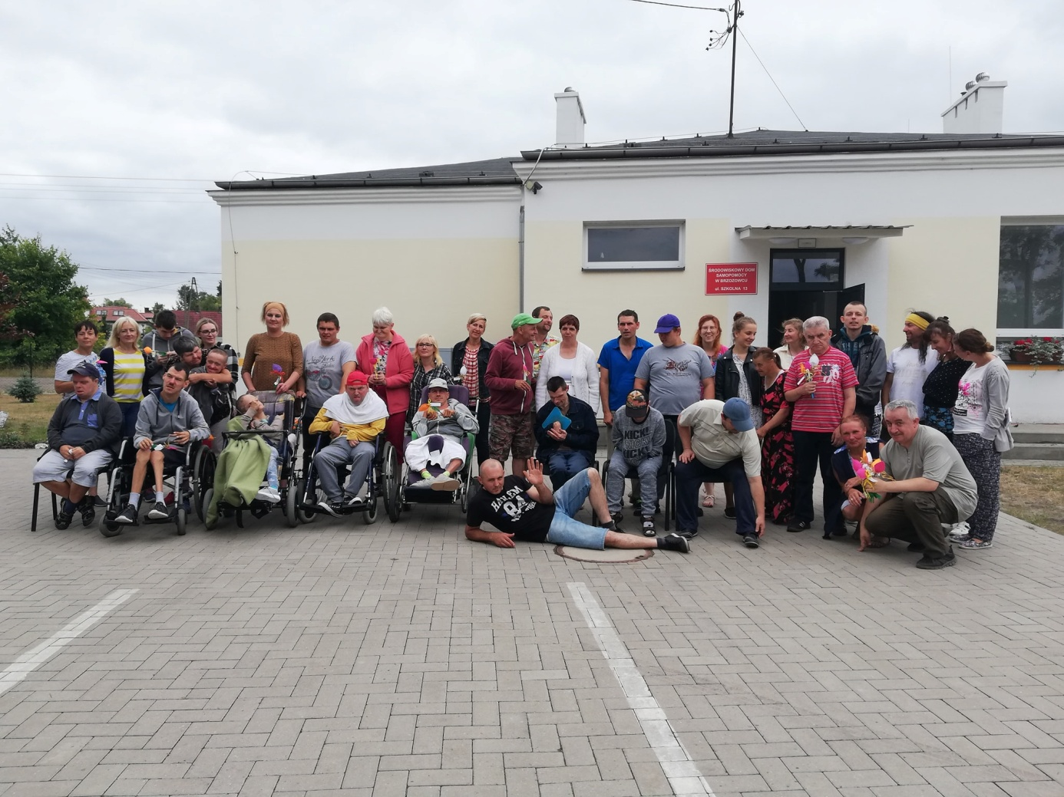

Projekt „Nowa formuła pracy w OPS w Deszcznie”
W okresie od 1 czerwca 2018 r. do 30 czerwca 2019 r. w Ośrodku Pomocy Społecznej w Deszcznie, w ramach Programu Operacyjnego Wiedza Edukacja Rozwój współfinansowanego ze środków Europejskiego Funduszu Społecznego, realizowany jest Projekt ,,Nowa formuła pracy w OPS w Deszcznie”.
Projekt zakłada wdrożenie usprawnień organizacyjnych polegających na oddzieleniu pracy administracyjnej od pracy socjalnej oraz usług socjalnych. Celem Projektu jest poprawa obsługi osób zgłaszających się do Ośrodka poprzez zmianę organizacji jego pracy, obejmującą wprowadzenie rozwiązań optymalizujących wykorzystanie kompetentnej kadry.
Działania w projekcie przewidują głównie zmianę organizacji pracy pracowników socjalnych Ośrodka i jego struktury organizacyjnej. W ramach projektu przewidziane zostaną warsztaty przygotowujące pracowników OPS, w tym kadry zarządzającej do wprowadzonych zmian oraz częściowe wyposażenie stanowisk pracy 5 pracowników socjalnych. Ma to na celu podniesienie jakości i efektywności pracy, w tym umożliwienie realizacji działań przypisanych do nowopowstałych stanowisk pracy zgodnych z modelem organizacyjnym oddzielającym pracę administracyjną od pracy socjalnej. Dofinansowanie projektu z UE wynosi 422 046,22 zł.

VI. Struktura rodzin korzystających z pomocy społecznej roku 2018

Pomoc społeczna jest podstawową instytucją sieci socjalnej dla najbiedniejszych. Trafiają do niej osoby i rodziny, których problemów nie mogły rozwiązać inne instytucje polityki społecznej.
Pracownik socjalny spotyka się w swojej pracy zawodowej zwykle z szerokim spektrum klientów znajdujących się w ekstremalnie trudnych sytuacjach życiowych. Do typowych sytuacji należy zetknięcie się z problemami niepełnosprawności, bezrobocia, dysfunkcjonalności rodzin, bezdomności, czy też po prostu z niedostatkiem środków utrzymania.
W celu prawidłowego diagnozowania środowisk pomocy społecznej prowadzona jest statystyka w tym zakresie w postaci kwartalnych, półrocznych i rocznych sprawozdań.
Z dokonanych obserwacji i analiz tut. Ośrodka wynika, iż w 2018 r. świadczenia społeczne
w ramach zadań własnych i zadań zleconych (bez względu na ich rodzaj, formę, liczbę oraz źródło finansowania) przyznano decyzją 135 rodzinom. Ze świadczeń tych skorzystało łącznie 312 osób. Ponadto 206 rodzin (465 osób w rodzinie) objętych było pracą socjalną.

Typy rodzin objętych pomocą społeczną:

Tabela 1: Typy rodzin objętych pomocą społeczną w 2018 r.

Wyszczególnienie | Liczba  rodzin | Liczba osób  w rodzinach
Rodziny  ogółem | 217 | 492
o liczbie osób  1 | 109 | 109
2 | 36 | 72
3 | 27 | 81
4 | 18 | 72
5 | 14 | 70
6 i więcej | 13 | 88

Tabela 2: Rodziny z dziećmi objęte pomocą społeczną w 2018 r.
Wyszczególnienie | Liczba  rodzin | Liczba osób  w rodzinach
Rodziny z dziećmi  ogółem | 84 | 334
o liczbie dzieci  1 | 29 | 74
2 | 27 | 103
3 | 17 | 82
4 | 4 | 23
5 | 3 | 20
6 | 4 | 32
7 i więcej | 0 | 0

Tabela 3: Rodziny niepełne objęte pomocą społeczną w 2018 r.

Wyszczególnienie | Liczba  rodzin | Liczba osób  w rodzinach
Rodziny niepełne  ogółem | 25 | 74
o liczbie dzieci  1 | 10 | 20
2 | 9 | 27
3 | 4 | 16
4 i więcej | 2 | 11

Tabela 4: Rodziny emerytów i rencistów objęte pomocą społeczną w 2018 r.

Wyszczególnienie | Liczba  rodzin | Liczba osób  w rodzinach
Rodziny emerytów i rencistów  ogółem | 47 | 105
o liczbie osób  1 | 16 | 16
2 | 16 | 32
3 | 3 | 24
4 i więcej | 7 | 33

VII. Udzielone świadczenia z zakresu pomocy społecznej w roku 2018

Liczba osób korzystających z pomocy społecznej w latach 2015-2018. (zadania własne
i zlecone)

1. Zadania Własne

W 2018 roku na realizację zadań własnych z zakresu pomocy społecznej Ośrodek Pomocy Społecznej w Deszcznie wydatkował łączną kwotę1.738.276,38 zł. Objętych pomocą
w ramach realizacji w/w zadań zostało 135 rodzin, 257 osobom w tych rodzinach przyznano świadczenie poprzez wydanie decyzji administracyjnej.
Formy pomocy społecznej realizowane przez OPS:
- zasiłek stały otrzymały 48 osób, na łączną kwotę 205.229,00zł. Spośród
48uprawnionych 38 to osoby samotnie gospodarujące, a 10 osób pozostaje w rodzinie. Zasiłek stały wypłacany jest w wysokości nie mniejszej niż 30 zł i nie większej niż: od I do IX - 604 zł, od X do XII – 645 zł (z uwagi na zmianę kryterium dochodowego).
- za 41 osób pobierających zasiłek stały, a nie podlegających ubezpieczeniu zdrowotnemu
z innego tytułu, opłacono składkę na ubezpieczenie zdrowotne na łączną kwotę 17.908,00zł.Ponadto za 3 dzieci, do czasu rozpoczęcia realizacji obowiązku szkolnego, niepodlegającym obowiązkowi ubezpieczenia zdrowotnego. z innego tytułu, odprowadzono składki w wysokości 1264,00 zł. Składki odprowadzano także za 5 osób realizujących kontrakt socjalny na łączną kwotę1.196,00 zł.
- zasiłek celowy z pomocy społecznej może być przyznany na pokrycie części lub całości kosztów zakupu żywności, leków i leczenia, opału, odzieży, niezbędnych przedmiotów użytku domowego, drobnych remontów i napraw w mieszkaniu. Suma udzielonych świadczeń dla 28 rodzin w formie zasiłku celowego wyniosła 30.024,35 zł. Z tego kwotę13.824,35otrzymali uczestnicy projektu EFS. W ramach zasiłku celowego specjalnego 2 rodziny otrzymały pomoc z uwagi na zdarzenie losowe, w kwocie łącznej 9.000,00 zł.
- zasiłek okresowy otrzymało 79 rodzin, na łączną kwotę 103.401,00 zł. W tym z powodu:
- bezrobocia – 19 rodzin, 35.684.00 zł
- długotrwałej choroby – 16 rodzin, 19.380,00 zł
- niepełnosprawności – 48 rodzin, 48.337,00 zł

Szczególną formą zasiłku jest pomoc świadczona w ramach Programu rządowego „Pomoc państwa w zakresie dożywiania”. Na tę formę wydatkowano łącznie kwotę 151.268,00 zł, z tego:
- na dożywianie dzieci w szkole oraz uczestników ŚDS (62 osoby) – 44.699,00 zł,
- w formie rzeczowej dla 19 rodzin z dziećmi w celu zabezpieczenia przerwy świątecznej w postaci paczek żywnościowych na kwotę - 18.269,00 zł,
- w formie świadczenia pieniężnego (dla 196 osób w 78 rodzinach) – 88.300,00zł.

Dożywianie dzieci i młodzieży jest priorytetowym celem pomocy społecznej. Szkoły
i ośrodki, w których opłacano posiłki dzieci:
- Młodzieżowy Ośrodek Socjoterapii – 1 dziecko,
- Przedszkole w Deszcznie – 2 dzieci,
- Zespół Szkół w Deszcznie – 15 dzieci.
- Szkoła Podstawowa w Boleminie( w tym przedszkole ) – 10 dzieci.
- Szkoła Podstawowa w Ulimiu – 14 dzieci.
- Szkoła Podstawowa w Ciecierzycach ( w tym przedszkole ) – 7 dzieci.
- Zespół Szkół Spec. Nr 14 w Gorzowie – 2 dzieci.
- Zespół Kształcenia Specjalnego nr 1 w Gorzowie – 2 dzieci.
- Ośrodek Szkolno – Wychowawczy w Lipkach Wielkich – 2 dzieci.

Ośrodek Pomocy Społecznej zabezpieczył na okres przerwy świątecznej dzieci uczęszczające do szkół i korzystające z pomocy w formie pokrycia kosztów dożywiania
w ramach programu „Pomoc państwa w zakresie dożywiania”. Paczki żywnościowe jakie przygotowano dla naszych milusińskich zawierały artykuły żywnościowe takie jak: wędliny, nabiał, napoje, produkty suche typu płatki a także odrobinę słodkości – 479,06 zł.

Usługi Opiekuńcze

W 2018 r. OPS świadczył mieszkańcom usługi opiekuńcze. Świadczenie to przysługuje osobie samotnej, która z powodu wieku, choroby lub innych przyczyn wymaga pomocy innych osób, a jest jej pozbawiona oraz osobom w rodzinie, które wymagają pomocy innych, a rodzina nie może takiej pomocy zapewnić.
Usługi opiekuńcze obejmują pomoc w zaspokajaniu codziennych potrzeb życiowych, opiekę higieniczną, zalecaną przez lekarza pielęgnację oraz w miarę możliwości, zapewnienie kontaktów z otoczeniem. Odpłatność za ww. usługi określała Uchwała nr XVI/166/08 Rady Gminy Deszczno z dnia 28 sierpnia 2008 r., Uchwała Nr XLI/312/10 z dnia 15 marca 2010r. oraz Uchwała Nr XVI/118/2015 z dnia 30 listopada 2015 r.
W 2018 roku tą formą pomocy objętych było 8 osób. Istotnym jest, iż usługi opiekuńcze zajmują istotną pozycję w katalogu świadczeń z pomocy społecznej, gdyż umożliwiają osobom starszym, chorym, niepełnosprawnym funkcjonowanie w swoim własnym środowisku zamieszkania.

Umieszczenie w Domu Pomocy Społecznej oraz odpłatność

5 osób o znacznie ograniczonej zdolności do samodzielnego funkcjonowania przebywało w domach pomocy społecznej. Ze względu na posiadane przez te osoby niskie świadczenia emerytalne, rentowe lub zasiłki stałe z pomocy społecznej, jak również brak osób zobowiązanych do alimentacji koszty pobytu tych osób w Domu Pomocy Społecznej ponosi Gmina. Wydatek na opłacenie ich pobytu w 2018 r. wyniósł - 88.216,00zł.

Zapewnienie noclegowni dla osób bezdomnych

W 2018 r. kontynuowane było, poprzez wprowadzenie aneksu, umowy z dnia 20.11.2017 r. ze schroniskiem w Lutynce, gmina Wymiarki. Została zawarta także umowa
z Miejsko – Gminnym Ośrodkiem Pomocy Społecznej w Strzelcach Krajeńskich na zapewnienie miejsca w ogrzewalni, znajdującej się na terenie Gminy Strzelce Krajeńskie. Ośrodek Pomocy Społecznej w Deszcznie podpisał także umowę z „Fundacją Razem”
ze Świebodzina o udostępnienie miejsc osobom bezdomnym z terenu naszej Gminy
w Noclegowni dla Osób Bezdomnych”, działającej na terenie Świebodzina. Dzięki tym umowom zabezpieczone zostało zadanie własne w postaci udzielenie schronienia, zapewnienia posiłku oraz niezbędnego ubrania osobom tego pozbawionym. Kontynuowano także indywidualny program wychodzenia z bezdomności, w ramach którego osoby bezdomne mogły skorzystać z porad prawnych i psychologicznych; mogły uzyskać pomoc finansową oraz zostać objęci ubezpieczeniem zdrowotnym.
Na terenie Gminy Deszczno nie było osób bezdomnych, które znane byłyby tut. Ośrodkowi. Pomimo tego w OPS przygotowana była odzież dla bezdomnych; mogli oni także skorzystać ze wsparcia w ramach programu POPŻ.

Praca Socjalna

Ważnym zadaniem pomocy społecznej realizowanym w ramach zadań własnych gminy jest praca socjalna. Definicja „pracy socjalnej” w Polsce, została określona,
w art. 6 pkt. 12 ustawy o pomocy społecznej z 12 marca 2004 roku jako „działalność zawodowa, mająca na celu pomoc osobom i rodzinom we wzmocnieniu lub odzyskaniu zdolności do funkcjonowania w społeczeństwie poprzez pełnienie odpowiednich ról społecznych oraz tworzenie warunków sprzyjających temu celowi”.
W pracy socjalnej chodzi, zatem, o profesjonalną pomoc w kierunku wzmocnienia lub odzyskania zdolności adresatów pomocy w funkcjonowaniu społecznym oraz tworzeniu sprzyjających ku temu warunków społecznych.
Ośrodek Pomocy Społecznej prowadzi pracę socjalną z rodzinami objętymi pomocą społeczną. Praca ta prowadzona jest w oparciu o wcześniejsze dokonanie diagnozy sytuacji klienta, opracowanie planu pomocy i wsparcia w zależności od indywidualnej sytuacji oraz posiadanego potencjału osoby lub rodziny.
Praca socjalna obejmowała w szczególności:
- udzielenie informacji, wskazówek i pomocy w zakresie rozwiązywania spraw życiowych;
- poradnictwo dotyczące udzielania pomocy przez właściwe instytucje państwa, samorządowe i organizacja pozarządowe;
- pobudzanie społecznej aktywności i inspirowanie do działań samopomocowych
w zaspokojeniu niezbędnych potrzeb życiowych osób, rodzin i środowiska społecznego.
W tej dziedzinie nastąpiły znaczne zmiany jakościowe. Pracownicy częściej bywali
w środowisku zamieszkania beneficjentów, co pozwoliło na lepszą ocenę ich możliwości
i ograniczeń. Dzięki tej wiedzy i stosowaniu instrumentu pracy socjalnej jakim jest kontrakt socjalny, świadczona pomoc nabiera charakteru racjonalnego. Pracą socjalną objęto
206 rodzin, w których jest 465 osoby. Rozdzielono pracę socjalną od administracyjnej.
W 2018 roku zawarto23 kontrakty socjalne.
Pracownicy realizujący pracę socjalną mogli skorzystać ze wsparcia takich specjalistów jak psycholog, czy prawnik. Ponadto, do psychologa można było kierować także osoby korzystające z pomocy tut. OPS.
W 2018 r. kontynuowano także wprowadzoną od marca 2015r.innowacyjną pracę socjalną w rodzinach, w których problemy są złożone. Do każdego indywidualnego przypadku powoływane są grupy problemowo – wspierające, które spotykają się co poniedziałek. Mają one na celu konstruktywną pracę wielu instytucji, szczegółową analizę zrealizowanych działań oraz poszukiwanie możliwości rozwiązywania problemów
w rodzinach.

2. Zadania zlecone

W 2018 r. nie pozyskano środków z Lubuskiego Urzędu Wojewódzkiego, na wypłatę zasiłków celowych.

VIII. Główne powody udzielania świadczeń z pomocy społecznej

Niewątpliwie jednym z najpoważniejszych problemów dotykających klientów pomocy społecznej jest ubóstwo. Kryterium uprawniającym do zasiłków z pomocy społecznej jest od
1 października 2018 r. kwota 701 zł na osobę samotną i 528 zł. na osobę w rodzinie. Ponadto, warunkiem udzielenia pomocy finansowej jest stwierdzenie jednej z dysfunkcji wymienionych w art. 7 ustawy o pomocy społecznej (za wyjątkiem ubóstwa) lub innych okoliczności uzasadniających udzielenie pomocy. Choć pracownicy socjalni mogą udzielać pomocy finansowej w uzasadnionych przypadkach, gdy dochód osoby, czy rodziny przekracza stosowane w pomocy społecznej, to jednak kryterium dochodowe określa dostęp do podstawowego strumienia pomocy finansowej z pomocy społecznej.
Znaczącym kryterium dyspanseryjnym wśród osób zgłaszających się
o pomoc społeczną do tut. Ośrodka jest bezrobocie. Zatrudnienie (praca) odgrywa doniosłą rolę w życiu człowieka i społeczeństwa. W wielkim uproszczeniu można powiedzieć, że spełnia ono pięć podstawowych współzależnych funkcji: jest czynnikiem tworzenia produktu społecznego (funkcja ekonomiczna), jest środkiem uzyskiwania dochodu(funkcja dochodowa), jest środkiem promowania popytu, jest środkiem zwiększenia dochodów publicznych i jest na koniec, środkiem zaspokajania aspiracji zawodowych i społecznych (funkcja społeczna). Bezrobocie nie tylko samo jest problemem społecznym, ale leży także
u podstaw wielu innych kwestii społecznych. I tak np. szczególnie długotrwałe bezrobocie związane jest z obniżeniem standardu materialnego życia nie tylko samego bezrobotnego, ale
i całej jego rodziny. Stad bardzo często obszary długotrwałego bezrobocia pokrywają się
w danym społeczeństwie z obszarami ubóstwa. To z kolei może powodować rozprzestrzenianie się rozmaitych patologii społecznych, rozpad rodziny, czy też obniżenie zdrowotności społeczeństwa. Nawet krótkotrwały okres bezrobocia nie pozostaje bez wpływu na kondycję psychiczną osób dotkniętych tym problemem. Dlatego oprócz pomocy materialnej, większość tych rodzin potrzebuje wsparcia specjalistycznego.
Kolejną dominująca przyczyną dysfunkcji osób i rodzin korzystających
z pomocy społeczne jest niepełnosprawność. Niepełnosprawną jest osoba, która uzyskała stosownej orzeczenie o inwalidztwie lub stopniu niepełnosprawności. Osoby niepełnosprawne objęte są głównie pomocą społeczną w formie zasiłku stałego, czy też usług opiekuńczych. Należy jednak zaznaczyć, iż problemy osób niepełnosprawnych to nie tylko zła sytuacja materialna, ale i inne obszary funkcjonowania i rozwoju, takie jak m.in. bariery (architektoniczne, komunikacyjne),utrudniony dostęp do leczenia i rehabilitacji, utrudniony dostęp do rynku pracy. Zarówno liczebność tej grupy jak i złożoność występujących problemów, wymaga wielu działań, których celem winna być zarówno poprawa jakości życia osób niepełnosprawnych jak i ułatwianie im funkcjonowania w społeczności. Niezwykle ważnym aspektem w pracy z osobą niepełnosprawną jest praca socjalna, polegająca m.in. utrzymywanie stałej współpracy z instytucjami i organizacjami z pomocy, których korzystają przedmiotowi beneficjenci.
Istotnym problemem, z jakim borykają się mieszkańcy gminy jest problem długotrwałej choroby. Jest to nadal bardzo liczna grupa rodzin, do których kierowana jest pomoc tutejszego ośrodka. Rodziny, gdzie występuje ta dysfunkcja, to przeważnie rodziny emerytów i rencistów, których wypracowane świadczenia nie wystarczają na zabezpieczenie podstawowych potrzeb bytowych. Długotrwała choroba wiąże się zazwyczaj z ponoszeniem systematycznych i bardzo wysokich kosztów leczenia, wpływając tym samym na znaczne obciążenie budżetu domowego. Mimo funkcjonowania systemu ubezpieczeń zdrowotnych,
w oparciu, o który usługi medyczne są finansowane przez Narodowy Fundusz Zdrowia obserwujemy, że koszty leczenia i leków są niewspółmiernie wysokie i generalnie przekraczają możliwości finansowe naszych klientów. Ich sytuacja ekonomiczna nie ulegnie zmianie ze względu na ograniczone możliwości pozyskania dodatkowych dochodów własnych i duże koszty utrzymania związane z wiekiem i stanem zdrowia.
Z danych OPS wynika, iż w dalszym ciągu dużym problemem wśród mieszkańców Gminy jest bezradność w sprawach opiekuńczo – wychowawczych i prowadzeniu gospodarstwa domowego. Rodzina jest podstawową komórką społeczną, spełniającą istotne funkcje, zaspokajającą potrzeby społeczne, psychiczne i emocjonalne swoich członków. Środowisko rodzinne jest pierwszym środowiskiem wychowawczym w życiu dziecka. Składa się na nie: struktura rodziny, atmosfera wychowawcza w domu, poziom wykształcenia rodziców, sytuacja materialna i zdrowotna. Bezradność, wynikająca z zaburzenia równowagi systemu rodzinnego przejawiającego się trudnościami we własnym wypełnianiu ról społecznych przez poszczególnych członków rodziny, często jest przyczyną złego funkcjonowania rodziny. Objawia się to poprzez problemy w wypełnianiu ról rodzicielskich
i problemy wychowawcze, związane z prezentowaniem przez dzieci agresywnych zachowań, łamaniem obyczajów i norm społecznych. Wszelka pomoc w takim wypadku powinna zmierzać do udzielania rodzinie wsparcia w odbudowie prawidłowych relacji i umacniania prawidłowych postaw rodzicielskich. Warunkiem powodzenia jest możliwie jak najwcześniejsze udzielenie pomocy oraz stosowanie działań profilaktyczno-ochronnych.
W wielu sytuacjach dzieci pochodzące z tych rodzin pozostawione są same sobie. Odrzucone przez środowisko rodzinne szukają akceptacji wśród rówieśników, zaczynają wagarować, uciekać z domu i popadać w konflikt z prawem. Problemy opiekuńczo-wychowawcze, przemoc, nadużywanie alkoholu w rodzinie są przyczyną umieszczania dzieci i młodzieży
w placówkach opiekuńczo – wychowawczych lub resocjalizacyjnych. Z uwagi na to, profesjonalna pomoc powinna być wczesna i mieć charakter profilaktyczny, aktywizujący jednostkę lub rodzinę do poszukiwania samodzielnych rozwiązań.

IX. Realizacja zadań z zakresu wspierania rodziny za 2018 r. zgodnie
z art.179 Ustawy z dnia 09 czerwca 2011r. o wspieraniu rodziny i systemie pieczy zastępczej.

1. OPS zatrudnił jednego asystenta rodziny w ramach „Rządowego Programu wspierania rodziny i systemu pieczy zastępczej na rok 2018 – asystent rodziny”. W 2018 roku asystent pracował w 14 rodzinach, w tym 30 dzieci. Na dzień 31 grudnia 2018 roku usługami asystenta rodziny objętych było 20 środowisk.

Zadaniami asystenta rodziny są w szczególności:
- prowadzenie poradnictwa i edukacji dla rodzin będących w trudnej sytuacji życiowej oraz udzielanie informacji na temat pomocy świadczonej przez właściwe instytucje rządowe, samorządowe i organizacje pozarządowe,
- udzielanie pomocy rodzinom w poprawie ich sytuacji życiowej, w tym w znalezieniu pracy, podnoszeniu kwalifikacji zawodowych oraz zdobywaniu umiejętności prawidłowego prowadzenia gospodarstwa domowego,
- współpraca z jednostkami administracji rządowej i samorządowej, właściwymi organizacjami pozarządowymi oraz innymi podmiotami i osobami specjalizującymi się w działaniach na rzecz dziecka i rodziny,
- sporządzanie planu pracy z rodziną, we współpracy z zespołem interdyscyplinarnym,
- monitorowanie funkcjonowania rodziny po zakończeniu pracy z rodziną,
- prowadzenie dokumentacji dotyczącej pracy z rodziną,
- sporządzanie na wniosek sądu opinii o rodzinie i jej członkach,
- współpraca z zespołem interdyscyplinarnym lub grupą roboczą , o których mowa
w art. 9a ustawy z dnia 25 lipca 2005 roku o przeciwdziałaniu przemocy w rodzinie lub innymi podmiotami, których pomoc przy wykonywaniu zadań uzna za niezbędną,
- udzielanie pomocy rodzinom zastępczym spokrewnionym oraz pełnoletnim wychowankom opuszczającym te rodziny.

W ramach wykonywanych obowiązków asystenci współpracowali między innymi
z instytucjami takimi jak:

- placówki oświatowe: szkoły, przedszkola, Specjalny Ośrodek Szkolno-Wychowawczy,
- służba zdrowia,
- Zespół Kurateli Sądowej,
- Powiatowe Centrum Pomocy Rodzinie w Gorzowie Wlkp.,
- Klub Integracji Społecznej,
- Poradnia Psychologiczno – Pedagogiczna w Gorzowie Wlkp.,
- Gminna Komisja Rozwiązywania Problemów Alkoholowych.

2. Współfinansowanie pobytu dzieci w rodzinach zastępczych

W 2018 r. Ośrodek Pomocy Społecznej ponosił koszty utrzymania 14 dzieci umieszczonych w rodzinach zastępczych. Łączny koszt zadania za pobyt w pieczy zastępczej to 103.164,40 zł.

X. Monitorowanie sytuacji rodzin zagrożonych wykluczeniem społecznym

1.W 2018 r. swoją pracę kontynuuje Zespół Interdyscyplinarny, który rozpoczął działalność w I półroczu 2012 r. w oparciu o:
- Uchwałę Nr XVI/122/2011 z dnia 7 listopada 2011r. w sprawie określenia trybu sposobu powoływania i odwoływania członków zespołu interdyscyplinarnego oraz szczegółowych warunków jego funkcjonowania,
- Zarządzenie 7/2012 Wójta Gminy Deszczno z dnia 31 stycznia 2012 r. w sprawie powołania Zespołu Interdyscyplinarnego do spraw przeciwdziałania przemocy w rodzinie.
Do pracy w zespole powołano 15 członków – specjalistów z różnych dziedzin. Obecnie jest 15 członków. Zespół Interdyscyplinarny w pełnym składzie spotyka się raz na kwartał na posiedzeniach plenarnych, na których omawiane są sprawy strategiczne
i organizacyjne, mające na celu osiągnięcie możliwie najwyższej skuteczności działań. Właściwa praca z klientem odbywa się w ramach grup roboczych złożonych z przedstawicieli instytucji (członków zespołu) adekwatnych do zakresu zdiagnozowanych problemów
i stosownie do potrzeb.
W roku 2018 do Przewodniczącej Zespołu wpłynęło 14 Niebieskich Kart,
z czego Ośrodek Pomocy Społecznej założył 2 Niebieskie Karty, Komenda Policji założyła 10 Niebieskich Kart, a placówki oświatowe założyły 2 Niebieskie Karty. W roku 2018 r. odbyło się 50 spotkań grup roboczych dla 26 rodzin. W skład grup roboczych wchodzili przedstawiciele Ośrodka Pomocy Społecznej, Policji, Gminnej Komisji Rozwiązywania Problemów Alkoholowych, służby zdrowia, organizacji pozarządowej, placówek oświatowych, Poradni Psychologiczno-Pedagogicznej, jak również psycholodzy, kuratorzy, asystenci rodzinni.

2. Realizacja dystrybucji żywności

Celem Programu jest dostarczanie, za pośrednictwem organizacji charytatywnych, gotowych artykułów spożywczych do osób najuboższych na terenie poszczególnych Państw Członkowskich UE.
Od 1 stycznia 2018 roku więcej osób miało możliwość skorzystania z tej formy pomocy. Po konsultacjach z Zespołem Doradczym ds. Wdrażania Programu podwyższone zostały kwoty które od 01.01.2018r. wynoszą 1 402 zł dla osoby samotnie gospodarującej (dotychczas było to 1 268 zł) oraz 1 056 zł dla osoby w rodzinie (dotychczas 1 028 zł). Progi obowiązują nadal do 200 proc. kryterium, uprawniającego do korzystania z pomocy społecznej.
W 2018 r. z pomocy w ramach POPŻ skorzystały 162 rodziny o liczbie osób 369. Produkty jakie otrzymywały rodziny: mleko, olej, groszek z marchewką, koncentrat pomidorowy, ryż, kasza, makaron, cukier, ser, herbatniki, powidła, pasztet, filety z makreli, fasola, szynka, gulasz wieprzowy z warzywami. Pomoc ta świadczona była średnio raz
w miesiącu lub co dwa miesiące.

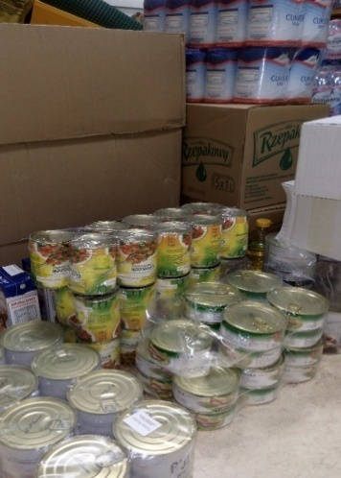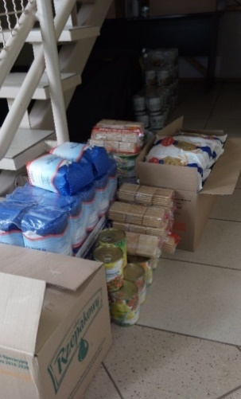

XI. Inne działania OPS
- Prace społecznie użyteczne
Od 1 kwietnia 2018 r. do 31 października 2018 r. organizowane były prace społecznie użyteczne, w których łącznie wzięło udział 6 podopiecznych. Koszt to 3.420,80 zł.

- Dodatki mieszkaniowe
W 2018 r. żadna rodzina nie skorzystała z dodatków mieszkaniowych.

- Działania z seniorami

- Członkowie Klubu Seniora, który działa przy Stowarzyszeniu Przyjaciół Gminy Deszczno i Koła PZERiI, spotkali się 13 stycznia 2018 r. w Osiedlu Poznańskim, by wspólnie powitać Nowy Rok.

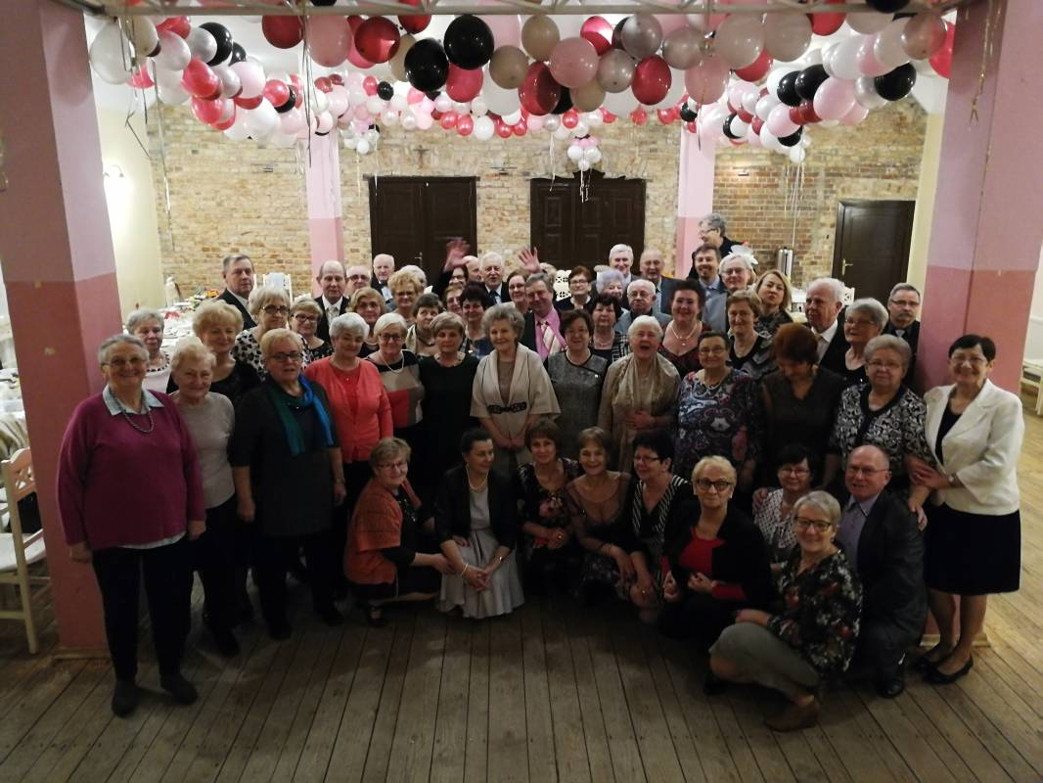

- W tłusty czwartek 8 lutego 2018 roku członkowie Klubu Seniora spotkali się
w Kotłowni Pomysłów na spotkaniu karnawałowym.

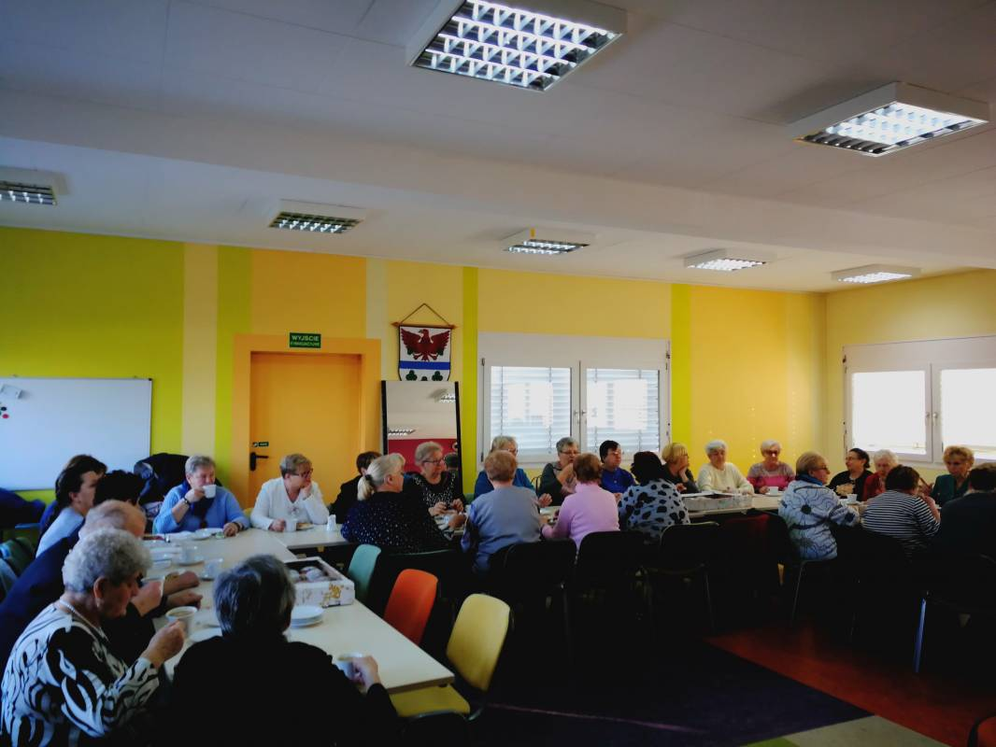

- 6 kwietnia 2018 r. w Kotłowni Pomysłów w Maszewie odbyło się kolejne spotkanie Klubu Seniora. Jednym z gości spotkania byli dzielnicowi naszej Gminy, którzy przedstawili zagrożenia, na jakie narażone są osoby starsze ostrzegając „Seniorze, nie daj się oszukać!”. W drugiej części spotkania gościem była wizażystka – pani Daria Urban.

- 3 sierpnia2018 r. seniorzy z Gminy Deszczno wyruszyli na wycieczkę po okolicy,
a przewodnikiem był Wójt Paweł Tymszan, który pokazywał gminę ze strony przeprowadzonych inwestycji i jej rozwoju.
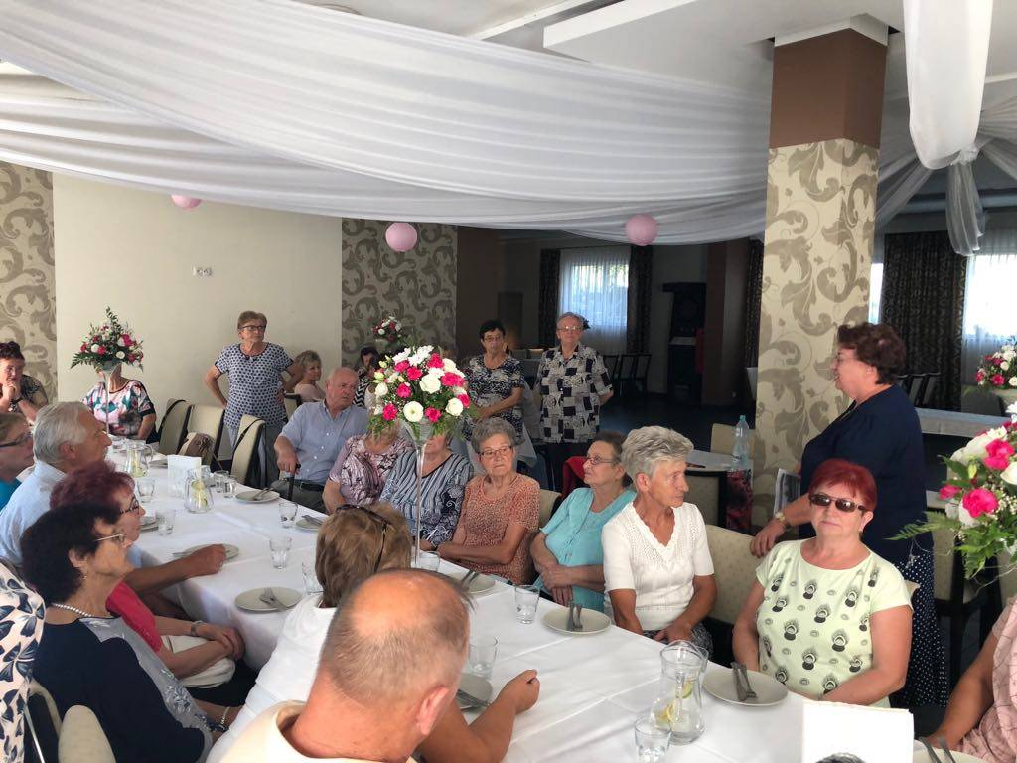

- Wzorem lat ubiegłych Wójt Gminy Deszczno Pan Paweł Tymszan wraz
z Kierownikiem OPS Panią Adrianą Kondzior odwiedzili najstarszych mieszkańców naszej gminy (85+), którzy nie uczestniczyli w spotkaniach wigilijnych, organizowanych przez Urząd Gminy w Deszcznie.

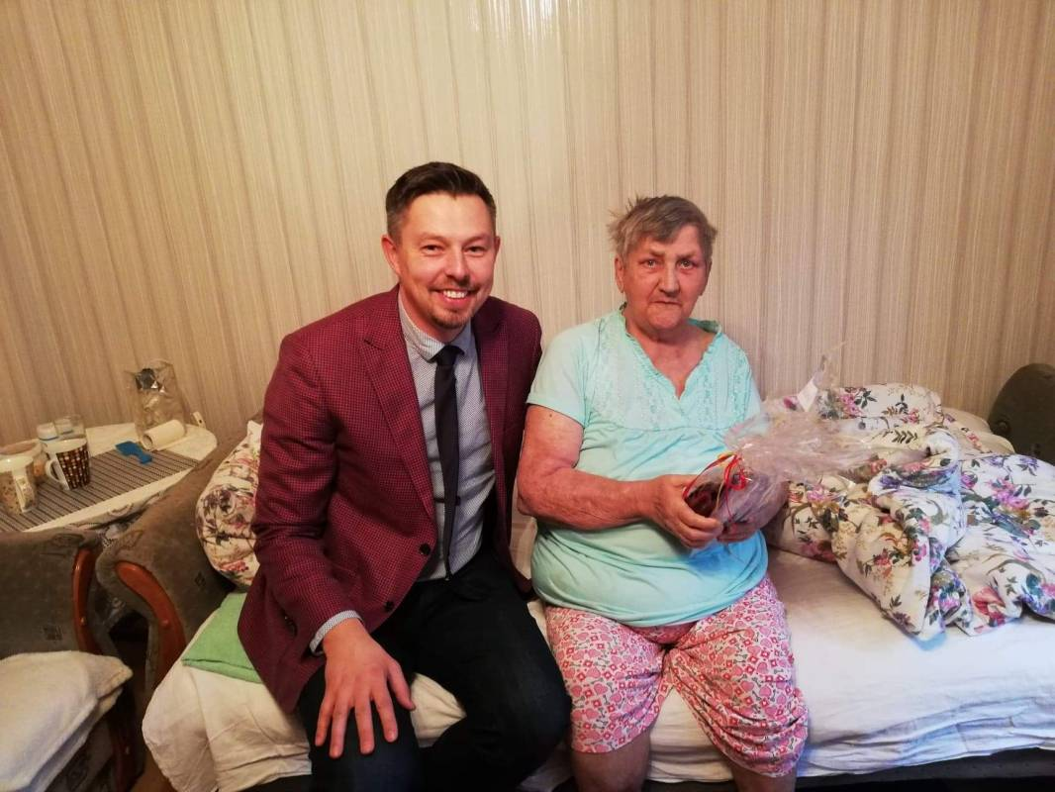

- Chrześcijańska Służba Charytatywna Oddział Lubuski, Filia Gorzów Wlkp. kilkakrotnie w 2018 r. ( luty, dwukrotnie w marcu, kwiecień) przekazała nieodpłatnie dla Gminy Deszczno kilkadziesiąt ton jabłek.
- Osoby korzystające ze wsparcia finansowego, a także osoby o najniższych dochodach, które zgłosiły się do OPS, bądź do swojego sołtysa otrzymywały systematycznie żywność z Banku Żywności.

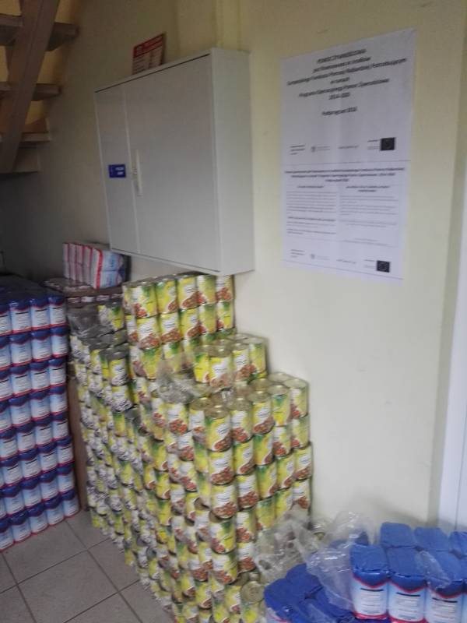

- Od maja 2018 r. wprowadzono inną formę płatności świadczeń finansowych
w postaci Kart Podarunkowych SODEXO. Miało to na celu przede wszystkim ograniczenie możliwości wystąpienia marnotrawienia świadczeń przyznanych decyzją administracyjną. Artykuły można zakupywać w wybranych sklepach,
a także aptekach, drogeriach itp., bez możliwości nabycia alkoholu i wyrobów tytoniowych.



- W okresie od 1 czerwca 2018 r. do 30 czerwca 2019 r. w Ośrodku Pomocy Społecznej w Deszcznie, w ramach Programu Operacyjnego Wiedza Edukacja Rozwój współfinansowanego ze środków Europejskiego Funduszu Społecznego, realizowany jest Projekt ,,Nowa formuła pracy w OPS w Deszcznie”. Projekt zakłada wdrożenie usprawnień organizacyjnych polegających na oddzieleniu pracy administracyjnej od pracy socjalnej oraz usług socjalnych. Celem Projektu jest poprawa obsługi osób zgłaszających się do Ośrodka poprzez zmianę organizacji jego pracy, obejmującą wprowadzenie rozwiązań optymalizujących wykorzystanie kompetentnej kadry.
- Dnia 29 sierpnia 2018 r. odbył się piknik rodzinny w ramach projektu socjalnego organizowanego przez Ośrodek Pomocy Społecznej w Deszcznie pod nazwą „Rodzinne lato”. Był on adresowany głownie do rodzin pełnych, w większości wielodzietnych z problemami opiekuńczymi. Głównym celem projektu socjalnego było wzmocnienie więzi pomiędzy rodzicami i dziećmi, gdyż wychodziliśmy
z założenia, że szczęśliwa rodzina jest kluczem do walki o lepsze jutro. W ramach projektu odbył się piknik rodzinny wraz z zorganizowanymi konkursami, zabawami
i nagrodami, integrującymi wszystkich członków rodziny,
a także ognisko z kiełbaskami. Wszystkim uczestnikom zostały wykonane pamiątkowe zdjęcia rodzinne. Zostały zaplanowane także indywidualne rozmowy uczestników projektu z psychologiem, w zależności od potrzeb.

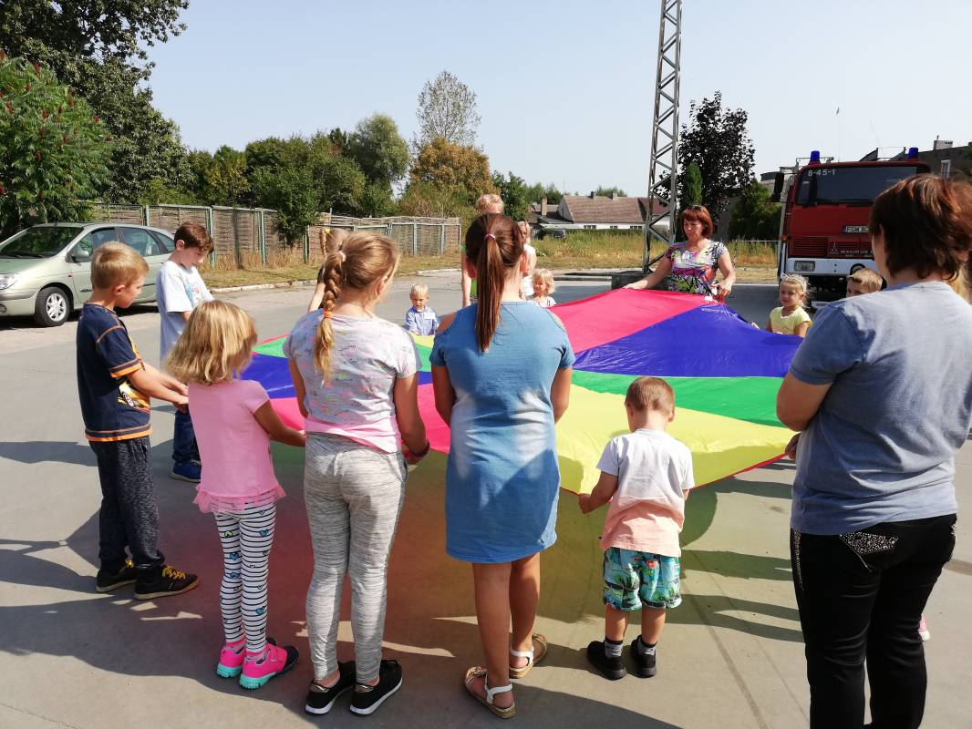
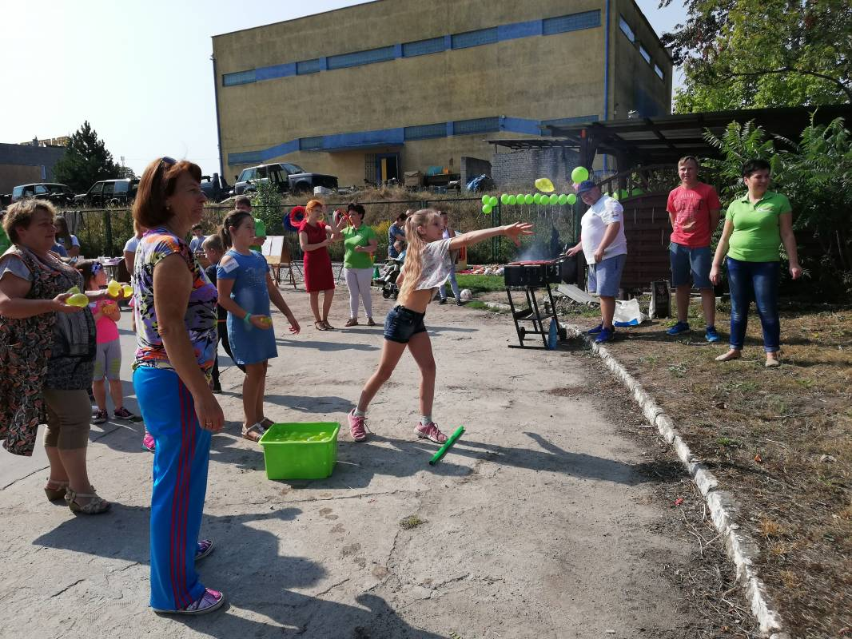
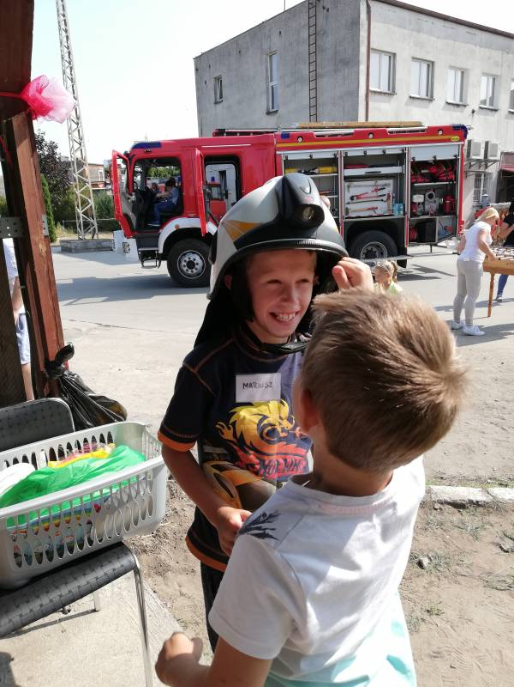

- Angażowaliśmy się w akcje pomocowe:
- dla Łotysza, którego pragnieniem był powrót do kraju ojczystego. W przedsięwzięcie zostało zaangażowanych wiele osób: Pani Beata Szkudlarek z Leszczna, Pani Barbara Chrobak z Białobłocia, Pan Krzysztof Janikowski z Bolemina, Pani Magda Szwacińska z Mieszewa, Pani Hanna Kosim z Deszczna, Pan Tomasz Trębicki
z Deszczna, Pani Anna Justyna Cirke, Pan Tomasz Przeździecki, Pani Anita Łukowiak, Pan Robert Surowiec, Pani Marzena Kozioł, Pani Anna Jesionek, Pani Oriana Dziadosz i jej rodzice.
- 9 grudnia 2018 r., o godz. 14:00 w hali sportowej w Deszcznie odbył się mecz piłki nożnej. Zagrali pracownicy UG Deszczno vs Rada Gminy i Sołtysi, by wesprzeć rodzinę Pana Mariusza, dla którego w ramach Meczu Charytatywnego została organizowana pomoc.

- W listopadzie ogłosiliśmy zbiórkę najpotrzebniejszych materiałów budowlanych dla rodziny z Osiedla Poznańskiego, która na skutek zdarzenia losowego (pożaru) straciła dobytek niemal całego życia.
- Współpracowaliśmy z Panem Ryszardem Bęczkowskim oraz Panem Mateuszem Polańskim, którzy będąc ludźmi dobrej woli i wielkiego serca, zaangażowali się
w akcję pomocy dla najstarszych mieszkańców Naszej Gminy.
- Po raz kolejny młodzież z Zespołu Szkół Stowarzyszenia Edukacyjnego w Gorzowie Wlkp. pod opieką Pana Krzysztofa Żurawieckiego zorganizowała paczki świąteczne dla osób starszych, samotnych i niepełnosprawnych z terenu naszej Gminy.
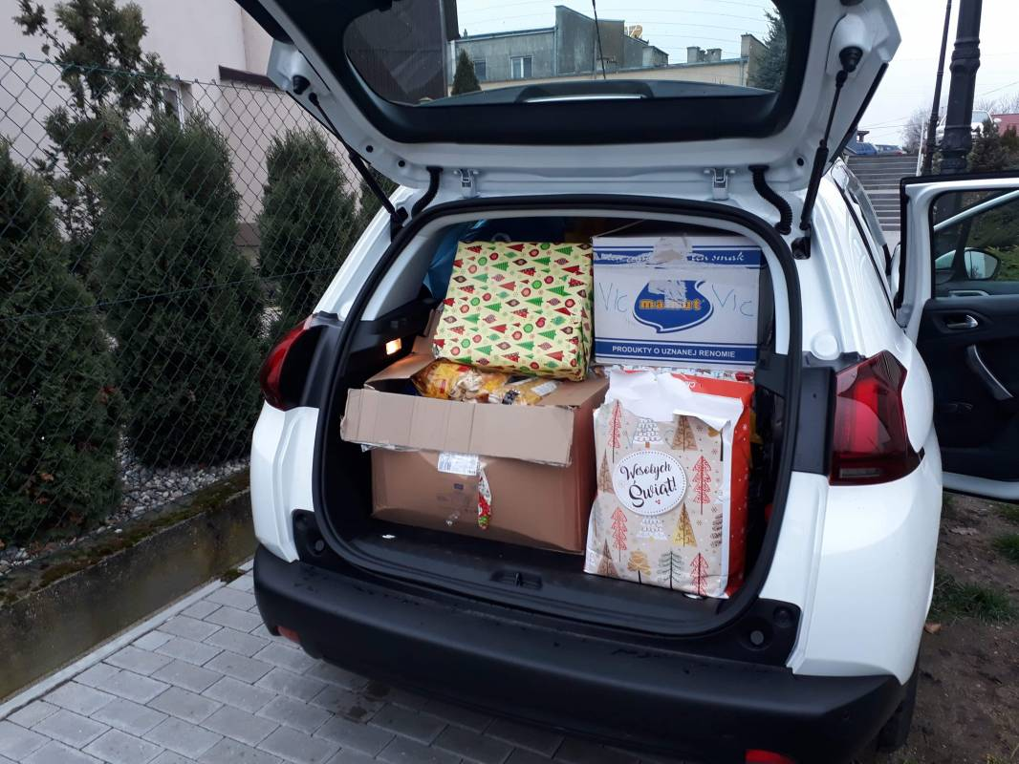
- Od 1 lipca 2018r. wprowadzono możliwość można składania elektronicznie wniosków w celu kontynuacji świadczenia wychowawczego 500+, świadczeń rodzinnych
i funduszu alimentacyjnego, jak również na nowe świadczenie Dobry Start:

• za pośrednictwem wybranych systemów bankowości elektronicznej
• poprzez Platformę Usług Elektronicznych Zakładu Ubezpieczeń Społecznych (PUE ZUS),
• poprzez Portal Emp@tia,
• za pośrednictwem ePUAP.

- Zamierzamy w przyszłym czasie doprowadzić do powstania mieszkań chronionych na terenie naszej Gminy.

12.Wzorem lat ubiegłych, dzieci dożywiane w placówkach oświatowych, w ramach programu „Pomoc państwa w zakresie dożywiania” otrzymały paczki świąteczne, celem zabezpieczenia na okres przerwy świątecznej, podczas której nie korzystają z posiłków szkolnych.
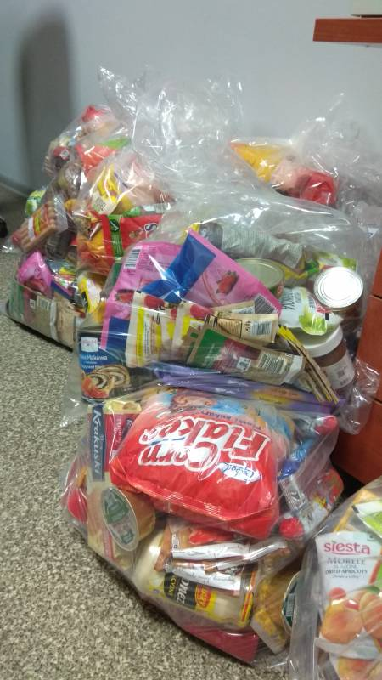
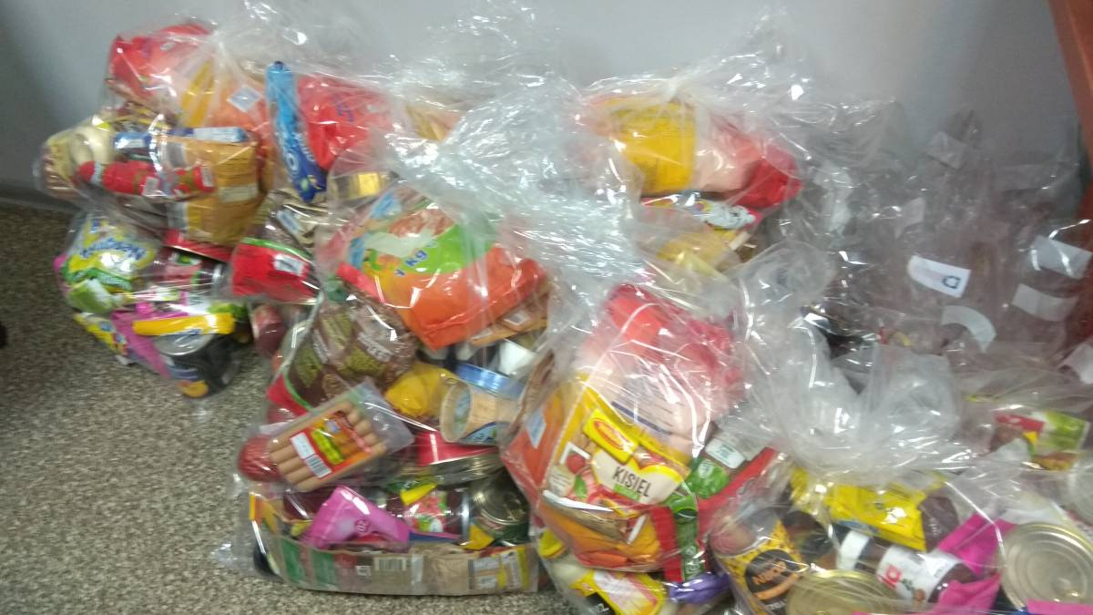

- Podnieśliśmy swoje kwalifikacje – w listopadzie czterech pracowników socjalnych odebrało w Wyższej Szkole Humanistycznej w Szczecinie dyplomy ukończenia specjalizacji I stopnia w zawodzie pracownika socjalnego. Na ręce Pani Kierownik został przesłany list gratulacyjny z wyrazami podziękowań za posiadanie prężnego zespołu, z życzeniami dalszych sukcesów w przyszłości.

XII. Potrzeby w zakresie pomocy społecznej.

Podstawą do określenia potrzeb w zakresie pomocy społecznej jest diagnoza problemów społecznych prowadzona na bieżąco przez Ośrodek, który gromadzi dane dotyczące sytuacji rodzinnej, zawodowej, zdrowotnej mieszkańców gminy, korzystających
z pomocy oraz dane przekazywane przez inne podmioty, działające w systemie pomocy społecznej, a także analiza zasobów Gminy Deszczno w sferze socjalnej (kadrowych
i instytucjonalnych).
W związku z powyższym, Ośrodek Pomocy Społecznej określa następujące, najważniejsze potrzeby w zakresie pomocy społecznej:
- podnoszenie poziomu i doskonalenie sprawności funkcjonowania pomocy społecznej poprzez stałe podnoszenie kwalifikacji i kompetencji kadry pomocy społecznej;
- poszerzanie działań służących aktywizacji – społecznej, zdrowotnej, edukacyjnej oraz zawodowej – osób marginalizowanych i zagrożonych wykluczeniem społecznym, między innymi w oparciu o projekty dofinansowywane z funduszy europejskich;
- poszerzenie środowiskowego systemu wsparcia dla osób starszych o dzienny dom pomocy;
- poszerzenie pomocy osobom z zaburzeniami psychicznymi i ofiarami przemocy poprzez utworzenie ŚDS, mieszkania na czas wyjazdu oraz mieszkań chronionych;
- wspieranie rodzin w pełnieniu ich podstawowych funkcji, głównie w zakresie opieki
i wychowywania dzieci;
- podejmowanie działań z zakresu profilaktyki nadmiernego zadłużania osób ubogich, zagrożonych ubóstwem i wykluczeniem społecznym;

- rozpowszechnianie informacji na temat działań podejmowanych na terenie gminy
w obszarze polityki społecznej, a także na temat instytucji, placówek oraz organizacji pozarządowych oferujących pomoc.

Deszczno, dnia 27.02.2019 r.
Adriana Kondzior

